Lampiran 1. Kisi-kisi Instrumen Penelitian
Keterampilan Kolaborasi (Variabel Y1) | Indikator | Deskriptor/ Aspek Penilaian | Kriteria | Skor | Metode Penilaian
Keterampilan Kolaborasi (Variabel Y1) | Berpartisipasi secara aktif | Mengajukan ide atau kontribusi dalam diskusi. | Sangat Tinggi  Tinggi  Cukup Tinggi  Rendah  Sangat Rendah | 5  4  3  2  1 | Melalui Lembar Observasi dengan Rubrik Penilaian
Keterampilan Kolaborasi (Variabel Y1) | Berpartisipasi secara aktif | Terlibat dalam setiap aktivitas kelompok. | Sangat Tinggi  Tinggi  Cukup Tinggi  Rendah  Sangat Rendah | 5  4  3  2  1 | Melalui Lembar Observasi dengan Rubrik Penilaian
Keterampilan Kolaborasi (Variabel Y1) | Bertanggung jawab | Menyelesaikan tugas tepat waktu. | Sangat Tinggi  Tinggi  Cukup Tinggi  Rendah  Sangat Rendah | 5  4  3  2  1 | Melalui Lembar Observasi dengan Rubrik Penilaian
Keterampilan Kolaborasi (Variabel Y1) | Bertanggung jawab | Memenuhi peran yang diberikan dalam kelompok. | Sangat Tinggi  Tinggi  Cukup Tinggi  Rendah  Sangat Rendah | 5  4  3  2  1 | Melalui Lembar Observasi dengan Rubrik Penilaian
Keterampilan Kolaborasi (Variabel Y1) | Fleksibiltas dan kompromi | Menerima pendapat atau ide orang lain. | Sangat Tinggi  Tinggi  Cukup Tinggi  Rendah  Sangat Rendah | 5  4  3  2  1 | Melalui Lembar Observasi dengan Rubrik Penilaian
Keterampilan Kolaborasi (Variabel Y1) | Fleksibiltas dan kompromi | Menyesuaikan diri dengan perubahan situasi kelompok. | Sangat Tinggi  Tinggi  Cukup Tinggi  Rendah  Sangat Rendah | 5  4  3  2  1 | Melalui Lembar Observasi dengan Rubrik Penilaian
Keterampilan Kolaborasi (Variabel Y1) | Bekerja secara produktif bersama teman sekelompok dalam menyeleasikan tugas atau proyek | Bekerja sama secara efektif untuk mencapai tujuan kelompok. | Sangat Tinggi  Tinggi  Cukup Tinggi  Rendah  Sangat Rendah | 5  4  3  2  1 | Melalui Lembar Observasi dengan Rubrik Penilaian
Keterampilan Kolaborasi (Variabel Y1) |  | Membagi pekerjaan atau tugas secara merata antara anggota kelompok sesuai dengan kemampuan masing-masing. | Sangat Tinggi  Tinggi  Cukup Tinggi  Rendah  Sangat Rendah | 5  4  3  2  1 | Melalui Lembar Observasi dengan Rubrik Penilaian
Keterampilan Kolaborasi (Variabel Y1) | Saling menghargai pendapat antar anggota kelompok | Mendengarkan pendapat orang lain dengan penuh perhatian. | Sangat Tinggi  Tinggi  Cukup Tinggi  Rendah  Sangat Rendah | 5  4  3  2  1 | Melalui Lembar Observasi dengan Rubrik Penilaian
Keterampilan Kolaborasi (Variabel Y1) | Saling menghargai pendapat antar anggota kelompok | Menghormati giliran berbicara tanpa menginterupsi. | Sangat Tinggi  Tinggi  Cukup Tinggi  Rendah  Sangat Rendah | 5  4  3  2  1 | Melalui Lembar Observasi dengan Rubrik Penilaian
Keterampilan Komunikasi (Variabel Y2) | Indikator | Deskriptor/ Aspek Penilaian | Kriteria | Skor | Metode Penilaian
Keterampilan Komunikasi (Variabel Y2) | Penggunaan bahasa yang dapat dimengerti | Menggunakan kata-kata yang sederhana dan mudah dipahami audiens. | Sangat Tinggi  Tinggi  Cukup Tinggi  Rendah  Sangat Rendah | 5  4  3  2  1 | Melalui Unjuk Kerja pada Presentasi dengan rubrik penilaian
Keterampilan Komunikasi (Variabel Y2) | Penggunaan bahasa yang dapat dimengerti | Menghindari penggunaan kata-kata yang ambigu atau sulit dipahami tanpa penjelasan tambahan. | Sangat Tinggi  Tinggi  Cukup Tinggi  Rendah  Sangat Rendah | 5  4  3  2  1 | Melalui Unjuk Kerja pada Presentasi dengan rubrik penilaian
Keterampilan Komunikasi (Variabel Y2) | Kejelasan/artikulasi yang baik | Mengucapkan kata-kata dengan jelas dan tanpa terburu-buru. | Sangat Tinggi  Tinggi  Cukup Tinggi  Rendah  Sangat Rendah | 5  4  3  2  1 | Melalui Unjuk Kerja pada Presentasi dengan rubrik penilaian
Keterampilan Komunikasi (Variabel Y2) | Kejelasan/artikulasi yang baik | Menggunakan intonasi yang sesuai untuk memperjelas maksud dan tujuan. | Sangat Tinggi  Tinggi  Cukup Tinggi  Rendah  Sangat Rendah | 5  4  3  2  1 | Melalui Unjuk Kerja pada Presentasi dengan rubrik penilaian
Keterampilan Komunikasi (Variabel Y2) | Kelancaran dalam Menyampaikan hasil informasi secara sistematis dan jelas | Menyampaikan informasi secara jelas, mulai dari pembukaan, isi, hingga kesimpulan. | Sangat Tinggi  Tinggi  Cukup Tinggi  Rendah  Sangat Rendah | 5  4  3  2  1 | Melalui Unjuk Kerja pada Presentasi dengan rubrik penilaian
Keterampilan Komunikasi (Variabel Y2) |  | Menghubungkan ide dengan lancar agar mudah diikuti audiens. | Sangat Tinggi  Tinggi  Cukup Tinggi  Rendah  Sangat Rendah | 5  4  3  2  1 | Melalui Unjuk Kerja pada Presentasi dengan rubrik penilaian
Keterampilan Komunikasi (Variabel Y2) | Penguasaan Materi | Memahami isi materi presentasi secara mendalam. | Sangat Tinggi  Tinggi  Cukup Tinggi  Rendah  Sangat Rendah | 5  4  3  2  1 | Melalui Unjuk Kerja pada Presentasi dengan rubrik penilaian
Keterampilan Komunikasi (Variabel Y2) | Penguasaan Materi | Menunjukkan kemampuan menjelaskan dan mengaitkan materi dengan contoh atau konteks nyata. | Sangat Tinggi  Tinggi  Cukup Tinggi  Rendah  Sangat Rendah | 5  4  3  2  1 | Melalui Unjuk Kerja pada Presentasi dengan rubrik penilaian
Keterampilan Komunikasi (Variabel Y2) | Mampu menjawab pertanyaan guru atau siswa lain | Memberikan jawaban yang tepat dan dapat dipertanggungjawabkan | Sangat Tinggi  Tinggi  Cukup Tinggi  Rendah  Sangat Rendah | 5  4  3  2  1 | Melalui Unjuk Kerja pada Presentasi dengan rubrik penilaian
Keterampilan Komunikasi (Variabel Y2) | Mampu menjawab pertanyaan guru atau siswa lain | Menyertakan penjelasan atau contoh untuk memperjelas jawaban. | Sangat Tinggi  Tinggi  Cukup Tinggi  Rendah  Sangat Rendah | 5  4  3  2  1 | Melalui Unjuk Kerja pada Presentasi dengan rubrik penilaian

Lampiran 2. Rencana Pelaksanaan Pembelajaran 4 Pertemuan Kelas Eksperimen (RPP)

INFORMASI UMUM
PPKN
Nama Penyusun | Febriza Laila Husna
Nama Sekolah | SMP Negeri 8 Sungai Penuh
Tahun | 2025
Jenjang | Sekolah Menengah Pertama
Mata Pelajaran | PPKn
Fase/Kelas | D/VIII F
Elemen | Pancasila
Capaian Pembelajaran | Pada Fase D  Pertemuan 1: Siswa mampu menjelaskan pengertian peraturan di lingkungan rumah, sekolah, masyarakat, dan negara serta memahami tujuan dari adanya peraturan tersebut  Peretemuan 2: Siswa mampu mengidentifikasi jenis-jenis peraturan di Indonesia, baik tertulis maupun tidak tertulis, serta memberikan contoh dari setiap jenis peraturan  Pertemuan 3: Siswa mampu memahami tata urutan peraturan perundang-undangan di Indonesia sesuai hierarki, serta mengenali peran masing-masing peraturan dalam kehidupan bernegara.  Pertemuan 4: Siswa mampu menerapkan sikap taat aturan dalam kehidupan sehari-hari dan mampu menjelaskan manfaat dari kepatuhan terhadap peraturan untuk menciptakan kehidupan yang tertib dan harmonis
Materi Pokok | Peraturan di Negaraku
Sub Materi | Sub Materi Pertemuan 1: Pengertian Peraturan dan Tujuan Peraturan  Sub Materi Pertemuan 2: Jenis-Jenis Peraturan di Indonesia  Sub Materi Pertemuan 3: Tata Urutan Peraturan Perundang-Undangan di Indonesia  Sub Materi Pertemuan 4: Penerapan Sikap Taat Aturan dalam Kehidupan Sehari-hari
Alokasi Waktu | 4 Minggu x 2 Jam Pelajaran @ 40 Menit
Kompetensi Awal | Kompetensi awal bertujuan untuk mengetahui sejauh mana pengetahuan dan pemahaman siswa mengenai peraturan yang ada di sekitar mereka, baik di rumah, sekolah, masyarakat, maupun negara. Dalam pembelajaran ini, siswa akan diajak untuk memahami pengertian peraturan serta tujuannya dalam menciptakan kehidupan yang tertib dan teratur. Siswa juga akan mengenal berbagai jenis peraturan yang berlaku di Indonesia, baik yang tertulis maupun tidak tertulis, serta memberikan contoh-contoh yang ada di lingkungan mereka. Selain itu, siswa akan mempelajari tata urutan peraturan perundang-undangan di Indonesia, mulai dari Undang-Undang hingga peraturan yang lebih rendah, serta memahami pentingnya hierarki peraturan tersebut dalam kehidupan berbangsa dan bernegara. Di akhir pembelajaran, siswa diharapkan dapat menyadari pentingnya sikap taat terhadap peraturan dan memahami dampak positif serta negatif dari mematuhi atau melanggar peraturan. Dengan demikian, kompetensi ini tidak hanya mengukur pengetahuan siswa tentang peraturan, tetapi juga membangun kesadaran mereka mengenai pentingnya peraturan dalam mewujudkan kehidupan yang harmonis dan tertib di berbagai aspek kehidupan..
Profil Pelajar Pancasila | - Beriman, bertakwa kepada Tuhan YME, dan berakhlak mulia  - Mandiri  - Kebhinekaan Global  - Bernalar kritik  - Bergotong royong
  Sarana dan Prasana | - Ruang kelas  - Laptop  - Buku Siswa PPKn kelas VIII  - Proyektor  - Papan tulis
Materi dan Sumber ajar | - Buku paket peggangan guru dan siswa kelas VIII  - Website
Jumlah Peserta didik | 30 orang peserta didik
Model Pembelajaran | Numbered Head Together (NHT)
Metode | Tanya Jawab dan Diskusi
Media Pembelajaran | - Powerpoint  - Gambar  - Video Pembelajaran  - Lembar Kerja Peserta Didik (LKPD)
Komponen Inti
Tujuan Pembelajaran | Pertemuan 1: Pengertian Peraturan dan Tujuan Peraturan  Tujuan Pembelajaran:  - Siswa dapat menjelaskan pengertian peraturan yang ada di sekitar mereka.  - Siswa dapat mengidentifikasi tujuan dari adanya peraturan dalam kehidupan sehari-hari, baik di rumah, sekolah, maupun masyarakat.  - Siswa dapat memberikan contoh peraturan yang berlaku di sekitar mereka.  Pertemuan 2: Jenis-Jenis Peraturan di Indonesia  Tujuan Pembelajaran:  - Siswa dapat menyebutkan dan menjelaskan berbagai jenis peraturan yang ada di Indonesia, baik tertulis maupun tidak tertulis.  - Siswa dapat memberikan contoh jenis peraturan yang berlaku di lingkungan rumah, sekolah, dan masyarakat.  - Siswa dapat membedakan antara peraturan tertulis dan peraturan tidak tertulis.  Pertemuan 3: Tata Urutan Peraturan Perundang-Undangan di Indonesia  Tujuan Pembelajaran:  - Siswa dapat menjelaskan tata urutan peraturan perundang-undangan di Indonesia, mulai dari yang tertinggi hingga yang terendah.  - Siswa dapat menyebutkan contoh peraturan pada setiap tingkatan hierarki perundang-undangan.  - Siswa dapat memahami peran setiap jenis peraturan dalam kehidupan berbangsa dan bernegara.  Pertemuan 4: Penerapan Sikap Taat Aturan dalam Kehidupan Sehari-hari  Tujuan Pembelajaran:  - Siswa dapat menjelaskan pentingnya sikap taat terhadap peraturan dalam kehidupan sehari-hari.  - Siswa dapat mengidentifikasi dampak positif dari mematuhi peraturan dan dampak negatif dari pelanggaran peraturan.  - Siswa dapat menerapkan sikap taat aturan dalam kehidupan pribadi, sekolah, dan masyarakat.
Pemahaman Bermakna | Pertemuan 1:  Peraturan adalah ketentuan yang dibuat untuk mengatur kehidupan dalam masyarakat, baik di lingkungan rumah, sekolah, maupun negara. Tujuan utama peraturan adalah menciptakan ketertiban dan keteraturan dalam kehidupan bersama, sehingga semua orang dapat hidup dengan aman, nyaman, dan terhindar dari konflik. Peraturan juga membantu membentuk perilaku yang baik dan bertanggung jawab bagi setiap individu dalam masyarakat.  Pertemuan 2:  Di Indonesia, terdapat berbagai jenis peraturan yang mengatur kehidupan masyarakat, mulai dari peraturan yang bersifat umum hingga yang lebih spesifik. Jenis-jenis peraturan ini memiliki peran yang berbeda sesuai dengan ruang lingkup dan tingkatan hukumannya. Peraturan yang tertulis seperti undang-undang memiliki kekuatan hukum yang lebih tinggi, sementara peraturan tidak tertulis lebih banyak mengatur kebiasaan atau norma yang berlaku dalam masyarakat.  Pertemuan 3:  Tata urutan peraturan perundang-undangan di Indonesia menunjukkan hierarki atau urutan peraturan hukum, mulai dari yang tertinggi hingga yang terendah. Urutan ini penting untuk memastikan bahwa setiap peraturan yang lebih rendah tidak bertentangan dengan peraturan yang lebih tinggi. Misalnya, undang-undang di atas peraturan pemerintah, dan peraturan daerah di bawah undang-undang. Pemahaman tentang hierarki peraturan sangat penting agar kita dapat mengetahui mana peraturan yang harus dipatuhi terlebih dahulu.  Pertemuan 4:  Sikap taat terhadap peraturan merupakan bagian penting dalam menciptakan kehidupan yang tertib dan damai. Dengan mematuhi peraturan, setiap individu berkontribusi pada terciptanya lingkungan yang aman, nyaman, dan harmonis. Sebaliknya, pelanggaran terhadap peraturan dapat menimbulkan masalah atau kerugian, baik untuk diri sendiri maupun orang lain. Oleh karena itu, memiliki sikap taat pada peraturan sangat penting dalam kehidupan pribadi, sekolah, dan masyarakat.
Pertanyaan Pemantik | Pertemuan 1:  - Apa yang kalian pahami tentang peraturan di rumah, sekolah, dan masyarakat?  - Mengapa kita membutuhkan peraturan di kehidupan sehari-hari?  - Apa yang terjadi jika tidak ada peraturan di tempat kita tinggal atau di sekolah?  Pertemuan 2:  - Apa saja jenis peraturan yang kalian ketahui dan apa bedanya?  - Menurut kalian, apa pentingnya peraturan tertulis dibandingkan dengan peraturan yang tidak tertulis?  - Bisakah kalian memberikan contoh peraturan yang ada di sekolah dan di rumah yang mengatur kehidupan sehari-hari?  Pertemuan 3:  - Apa yang dimaksud dengan tata urutan peraturan perundang-undangan di Indonesia?  - Mengapa penting untuk mengetahui urutan peraturan yang berlaku di Indonesia?  - Apa contoh peraturan yang ada di tingkat nasional dan lokal yang kalian ketahui?  Pertemuan 4:  - Apa dampak yang kalian rasakan jika seseorang tidak mematuhi peraturan yang ada di sekolah atau masyarakat?  - Mengapa kita harus taat pada peraturan yang ada, baik di sekolah, rumah, atau masyarakat?  - Bagaimana sikap kita seharusnya jika kita melihat seseorang melanggar peraturan?
Kegiatan Berdiferensiasi | Gaya Belajar Peserta Didik  - Peserta didik dengan gaya belajar visual:  Guru menyajikan materi yang dilengkapi dengan gambar dan video pembelajaran.  - Peserta didik dengan gaya belajar audiotori:  Guru menjel askan materi dengan metode ceramah dan peserta didik memperhatikan

Persiapan Pembelajaran |  |  |  | - Guru mempersiapkan pertanyaan pemantik untuk kegiatan pembelajaran  - Guru mempersiapkan materi pelajaran dalam bentuk powerpoint (PPT) dan video pembelajaran  - Guru mempersiapkan bahan bacaan terakit materi pelajaran  - Guru mempersiapkan lembar kerja peserta didik (LKPD)  - Guru mempersiapkan rubrik penilaian
Kegiatan Pembelajaran
PERTEMUAN 1
Pengkondisian Peserta  Didik |  |  |  | - Individu  - Berkelompok
Kegiatan Awal (10 Menit) |  |  |  | - Pendahuluan  - Guru mengucapkan salam kepada peserta didik.  - Guru Menanyakan mengenai Perasan Peserta didik (PSE)  - Guru mengkondisikan kelas dalam keadaan siap belajar dengan meminta peserta didik untuk memriksa kebersihan dan kerapihan kelas.  - Guru mempersilahkan ketua kelas untuk memimpin doa. (PSE)  - Guru melakukan absen kepada peserta didik.  - Guru menanyakan kabar peserta didik. (PSE)  - Apersepsi (PSE)  - Guru menarik perhatian peserta didik dengan melakukan apresepsi pembelajaran.  - Peserta didik menyimak dan melakukann tanya jawab dari apersepsi yang dilakukan guru.
Kegiatan Inti (70 Menit) |  |  |  | Orientasi Peserta Didik Pada Masalah  - Guru menyampaikan judul topik serta materi apa saja yang akan dibahas pada topik ini.  - Guru menjelaskan tujuan pembelajaran hari ini yang akan dicapai, yaitu memahami pengertian peraturan, tujuannya, dan contoh peraturan yang ada di sekitar mereka (rumah, sekolah, dan masyarakat).Peserta didik menyimak informasi yang disampaikan guru.  - Disini guru menyampaikan materi pembelajaran mengenai Peraturan di Negaraku melalui paparan PPT yang dilakukan oleh guru dengan cara menampilkan powerpoint dengan memberikan contoh-contoh peraturan yang ada di rumah, sekolah, masyarakat, dan negara.  - Peserta didik memperhatikan penjelasan materi yang diberikan oleh guru.  Mengorganiasasi Peserta Didik Untuk Belajar  - Guru membagi siswa ke dalam kelompok kecil (5-6 orang per kelompok) dan Setiap kelompok diberi nomor (1-5 atau sesuai jumlah kelompok) untuk kegiatan Numbered Heads Together (NHT)  - Setiap kelompok diberi 1 kasus yang berbeda dari 6 kasus.  - Setiap kelompok mendiskusikan kasus mereka dengan anggota kelompok lainnya.  Membimbing Pengataman Individu/Kelompok (PSE)  - Guru membimbing dan mendorong peserta didik untuk mengumpulkan informasi yang sesuai, untuk medapatkan penjelasan dan pemecahan masalah. (PSE)  - Setiap kelompok menyiapkan hasil diskusi untuk mempresentasikan jawaban mereka di depan kelas.  Mengembangkan dan Menyajikan Hasil Karya  - Setelah selesai berdiskusi, guru meminta setiap kelompok untuk mengangkat tangan dengan nomor kelompok yang telah mereka dapatkan sebelumnya (misalnya, kelompok nomor 1, 2, 3, dll.)  - Guru memilih secara acak satu nomor kelompok untuk menjawab tentang hasil diskusi kelompok mereka. Setiap kelompok wajib menjawab dengan melibatkan semua anggota kelompok dengan menjawab secara bergantian.  - Setelah setiap kelompok menjawab, guru memberikan umpan balik dan menyimpulkan peraturan yang relevan dengan materi yang dipelajari.
Kegiatan Penutup (10 Menit) |  |  |  | - Guru bersama peserta didik menyimpulkan pembelajaran telah di lakukan hari ini.  - Guru menekankan bahwa peraturan adalah bagian penting dari kehidupan kita di rumah, sekolah, masyarakat, dan negara. Peraturan bertujuan untuk menciptakan ketertiban dan keadilan..  - Guru menginstruksikan peserta didik untuk membaca materi pertemuan berikutnya.  - Guru menutup pembelajaran dengan nasihat, do’a dan salam.
Asesmen Pembelajaran
Kompetens yang dinilai |  | - Kompetensi pengetahuan : Peserta didik mampu menganalisis peraturan yang ada di rumah, sekolah, masyarakat, dan negara, menjelaskan tujuan dan fungsi peraturan dalam kehidupan sehari-hari, mengidentifikasi dampak positif dan negatif dari adanya pelanggaran terhadap peraturan, mendeskripsikan pentingnya peraturan dalam menciptakan kehidupan yang tertib dan teratur.  - Kompetensi sikap : Peserta didik mampu menunjukkan sikap tanggung jawab dalam diskusi kelompok  - Kompetensi keterampilan : Peserta didik mampu untuk mempresentasikan hasil diskusi bersama kelompok.
Bentuk Asesmen |  | - Asesmen Diagnostik Kognitif : Tes tertulis (Pilihan ganda)  - Asesmen Formatif  Pengetahuan : Tes lisan (tanya jawab)  Sikap: Melalui observasi saat kegiatan diskusi Keterampilan : Melalui presentasi kelompok
Pengayaan dan Remedial |  | Pengayaan  - Peserta didik membantu peserta didik lainnya yang belum tuntas dengan pembelajaran tutor sebaya.  - Guru memberikan tugas untuk mempelajari lebih lanjut tentang materi pokok dari berbagai sumber dan mencatat hal- hal penting.  Remedial  - Melakukan pembelajaran dengan teman sebaya yang telah memahami materi.  - Pengulangan materi diluar jam pelajaran.
 | Refleksi Guru dan Peserta Didik |  | Refleksi Guru:  - Hal terbaik apa yang terjadi selama proses pembelajaran hari ini dan bagaimana hal tersebut dapat terjadi?  - Hal apa yang paling menantang dalam proses pembelajaran hari ini dan mengapa?  - Seberapa jauh peserta didik dapat mengerti pembelajaran hari ini?  - Apakah peserta didik terlihat antusias selama pembelajaran? jika tidak, bagaimana saya bisa memperbaiki keadaan ini?  - Bagaimana cara saya berkomunikasi dengan peserta didik ketika mengajar dan dengan orang lain hari ini dan bagaimana cara agar saya bisa berkomunikasi lebih baik?  Refleksi Peserta Didik:  - Tuliskan kegiatan yang menarik pada materi ini?  - Apakah kamu memahami materi pembelajaran pada hari ini?  - Tuliskan harapanmu untuk Pembelajaran selanjutnya?
 | Daftar Pustaka |  | Jakarta: Buku Siswa Pendidikan Pancasila dan Kewarganegaraan, Kebudayaan Riset dan Teknologi 2023 Kelas VIII Semester 2.
 | Kegiatan Pembelajaran
 | PERTEMUAN 2
 | Pengkondisian Peserta  Didik |  |  |  | - Individu  - Berkelompok
 | Kegiatan Awal (10 Menit) |  |  |  | - Pendahuluan  - Guru mengucapkan salam kepada peserta didik.  - Guru Menanyakan mengenai Perasan Peserta didik (PSE)  - Guru mengkondisikan kelas dalam keadaan siap belajar dengan meminta peserta didik untuk memriksa kebersihan dan kerapihan kelas.  - Guru mempersilahkan ketua kelas untuk memimpin doa. (PSE)  - Guru melakukan absen kepada peserta didik.  - Guru menanyakan kabar peserta didik. (PSE)  - Apersepsi (PSE)  - Guru menarik perhatian peserta didik dengan melakukan apresepsi pembelajaran.  - Peserta didik menyimak dan melakukann tanya jawab dari apersepsi yang dilakukan guru.  - Guru mengulas secara singkat apa yang telah dipelajari pada pertemuan sebelumnya, yaitu tentang peraturan di sekitar kita. Guru menanyakan kepada siswa, “Apa yang kalian ingat tentang peraturan yang ada di rumah, sekolah, atau masyarakat?”
 | Kegiatan Inti (70 Menit) |  |  |  | Orientasi Peserta Didik Pada Masalah  - Guru menyampaikan judul topik serta materi apa saja yang akan dibahas pada topik ini.  - Guru menginformasikan bahwa pada pertemuan ini, mereka akan belajar tentang tata urutan peraturan perundang-undangan yang ada di Indonesia, termasuk jenis-jenisnya.  - Guru menjelaskan secara singkat bahwa di Indonesia ada hierarki peraturan yang harus dipatuhi untuk menciptakan kehidupan yang tertib dan adil.  - Peserta didik menyimak informasi yang disampaikan guru.  - Disini guru menyampaikan materi pembelajaran mengenai tentang tata urutan peraturan perundang-undangan yang ada di Indonesia melalui paparan PPT  - Peserta didik memperhatikan penjelasan materi yang diberikan oleh guru.  Mengorganiasasi Peserta Didik Untuk Belajar  - Guru membagi siswa ke dalam kelompok kecil (5-6 orang per kelompok) dan Setiap kelompok diberi nomor (1-5 atau sesuai jumlah kelompok) untuk kegiatan Numbered Heads Together (NHT)  - Setiap kelompok diberi 1 kasus yang berbeda dari 6 kasus yang berhubungan dengan tata urutan peraturan perundang-undangan.  - Setiap kelompok akan mendiskusikan tujuan dari peraturan yang ada dalam kasus mereka dan menyimpulkan bagaimana peraturan tersebut berhubungan dengan tata urutan hukum di Indonesia.  Membimbing Pengataman Individu/Kelompok (PSE)  - Guru membimbing dan mendorong peserta didik untuk mengumpulkan informasi yang sesuai, untuk medapatkan penjelasan dan pemecahan masalah. (PSE)  - Setiap kelompok menyiapkan hasil diskusi untuk mempresentasikan jawaban mereka di depan kelas  Mengembangkan dan Menyajikan Hasil Karya  - Setelah selesai berdiskusi, guru meminta setiap kelompok untuk mengangkat tangan dengan nomor kelompok yang telah mereka dapatkan sebelumnya (misalnya, kelompok nomor 1, 2, 3, dll.)  - Guru memilih secara acak satu nomor kelompok untuk menjawab tentang hasil diskusi kelompok mereka. Setiap kelompok wajib menjawab dengan melibatkan semua anggota kelompok dengan menjawab secara bergantian.  - Setelah setiap kelompok menjawab, guru memberikan umpan balik dan menyimpulkan peraturan yang relevan dengan materi yang dipelajari.
 | Kegiatan Penutup (10 Menit) |  |  |  | - Guru bersama peserta didik menyimpulkan pembelajaran telah di lakukan hari ini.  - Guru memastikan bahwa siswa dapat mengidentifikasi peraturan yang lebih tinggi dan lebih rendah dalam sistem hukum Indonesia, serta fungsi dari tiap jenis peraturan.  - Guru menginstruksikan peserta didik untuk membaca materi pertemuan berikutnya  - Guru menutup pembelajaran dengan nasihat, do’a dan salam.
 | Asesmen Pembelajaran
 | Kompetens yang dinilai |  | - Kompetensi pengetahuan : Peserta didik mampu memahami tata urutan peraturan perundang-undangan di Indonesia, menjelaskan perbedaan jenis-jenis peraturan, dan mengidentifikasi posisi peraturan dalam hierarki hukum. Siswa juga diharapkan mampu menganalisis kasus ketidaksesuaian peraturan dan memberikan solusi sesuai dengan urutan perundang-undangan yang berlaku..  - Kompetensi sikap : Peserta didik mampu menunjukkan sikap tanggung jawab dalam diskusi kelompok  - Kompetensi keterampilan : Peserta didik mampu untuk mempresentasikan hasil diskusi bersama kelompok.
 | Bentuk Asesmen |  | - Asesmen Diagnostik Kognitif : Tes tertulis (Pilihan ganda)  - Asesmen Formatif  Pengetahuan : Tes lisan (tanya jawab)  Sikap: Melalui observasi saat kegiatan diskusi Keterampilan : Melalui presentasi kelompok
 | Pengayaan dan Remedial |  | Pengayaan  - Peserta didik membantu peserta didik lainnya yang belum tuntas dengan pembelajaran tutor sebaya.  - Guru memberikan tugas untuk mempelajari lebih lanjut tentang materi pokok dari berbagai sumber dan mencatat hal- hal penting.  Remedial  - Melakukan pembelajaran dengan teman sebaya yang telah memahami materi.  - Pengulangan materi diluar jam pelajaran.
 | Refleksi Guru dan Peserta Didik |  | Refleksi Guru:  - Hal terbaik apa yang terjadi selama proses pembelajaran hari ini dan bagaimana hal tersebut dapat terjadi?  - Hal apa yang paling menantang dalam proses pembelajaran hari ini dan mengapa?  - Seberapa jauh peserta didik dapat mengerti pembelajaran hari ini?  - Apakah peserta didik terlihat antusias selama pembelajaran? jika tidak, bagaimana saya bisa memperbaiki keadaan ini?  - Bagaimana cara saya berkomunikasi dengan peserta didik ketika mengajar dan dengan orang lain hari ini dan bagaimana cara agar saya bisa berkomunikasi lebih baik?  Refleksi Peserta Didik:  - Tuliskan kegiatan yang menarik pada materi ini?  - Apakah kamu memahami materi pembelajaran pada hari ini?  - Tuliskan harapanmu untuk Pembelajaran selanjutnya?
 | Daftar Pustaka |  | Jakarta: Buku Siswa Pendidikan Pancasila dan Kewarganegaraan, Kebudayaan Riset dan Teknologi 2023 Kelas VIII Semester 2.
 | Kegiatan Pembelajaran
 | PERTEMUAN 3
 | Pengkondisian Peserta  Didik |  |  |  | - Individu  - Berkelompok
 | Kegiatan Awal (10 Menit) |  |  |  | - Pendahuluan  - Guru mengucapkan salam kepada peserta didik.  - Guru Menanyakan mengenai Perasan Peserta didik (PSE)  - Guru mengkondisikan kelas dalam keadaan siap belajar dengan meminta peserta didik untuk memriksa kebersihan dan kerapihan kelas.  - Guru mempersilahkan ketua kelas untuk memimpin doa. (PSE)  - Guru melakukan absen kepada peserta didik.  - Guru menanyakan kabar peserta didik. (PSE)  - Apersepsi (PSE)  - Guru menarik perhatian peserta didik dengan melakukan apresepsi pembelajaran.  - Peserta didik menyimak dan melakukann tanya jawab dari apersepsi yang dilakukan guru.  - Guru mengulas secara singkat tentang tata urutan peraturan perundang-undangan yang telah dipelajari pada pertemuan sebelumnya. Guru dapat mengajukan pertanyaan singkat, seperti, “Apa yang dimaksud dengan peraturan perundang-undangan dan bagaimana tata urutannya?”
 | Kegiatan Inti (70 Menit) |  |  |  | Orientasi Peserta Didik Pada Masalah  - Guru menyampaikan judul topik serta materi apa saja yang akan dibahas pada topik ini.  - Guru menginformasikan bahwa pada pertemuan ini, mereka akan mempelajari implementasi peraturan perundang-undangan, yaitu bagaimana peraturan diterapkan dalam kehidupan sehari-hari dan oleh lembaga yang berwenang..  - Peserta didik menyimak informasi yang disampaikan guru.  - Disini guru menyampaikan materi pembelajaran mengenai implementasi peraturan perundang-undangan melalui paparan PPT.  - Peserta didik memperhatikan penjelasan materi yang diberikan oleh guru.  Mengorganiasasi Peserta Didik Untuk Belajar  - Guru membagi siswa ke dalam kelompok kecil (5-6 orang per kelompok) dan Setiap kelompok diberi nomor (1-5 atau sesuai jumlah kelompok) untuk kegiatan Numbered Heads Together (NHT)  - Setiap kelompok diberi 1 kasus yang berbeda dari 6 kasus terkait implementasi peraturan yang harus mereka diskusikan.  - Setiap kelompok mendiskusikan kasus yang diberikan dan mencari solusi atau penyebab mengapa implementasi peraturan tersebut tidak berjalan dengan baik atau efektif. Kelompok akan mendiskusikan peran pemerintah, masyarakat, dan lembaga terkait dalam pelaksanaan peraturan tersebut.  Membimbing Pengataman Individu/Kelompok (PSE)  - Guru membimbing dan mendorong peserta didik untuk mengumpulkan informasi yang sesuai, untuk medapatkan penjelasan dan pemecahan masalah. (PSE)  - Setiap kelompok menyiapkan hasil diskusi untuk mempresentasikan jawaban mereka di depan kelas.  Mengembangkan dan Menyajikan Hasil Karya  - Setelah selesai berdiskusi, guru meminta setiap kelompok untuk mengangkat tangan dengan nomor kelompok yang telah mereka dapatkan sebelumnya (misalnya, kelompok nomor 1, 2, 3, dll.)  - Guru memilih secara acak satu nomor kelompok untuk menjawab tentang hasil diskusi kelompok mereka. Setiap kelompok wajib menjawab dengan melibatkan semua anggota kelompok dengan menjawab secara bergantian.  - Setelah setiap kelompok menjawab, guru memberikan umpan balik dan menyimpulkan peraturan yang relevan dengan materi yang dipelajari.
 | Kegiatan Penutup (10 Menit) |  |  |  | - Setelah semua kelompok selesai mempresentasikan hasil diskusi mereka, guru memberikan umpan balik terkait implementasi peraturan perundang-undangan yang benar. Guru akan mengoreksi atau menambah informasi jika ada pemahaman yang kurang tepat dari siswa.  - Guru menjelaskan bahwa implementasi peraturan yang efektif membutuhkan kerjasama antara pemerintah dan masyarakat.  - Guru bersama peserta didik menyimpulkan pembelajaran telah di lakukan hari ini.  - Guru menginstruksikan peserta didik untuk membaca materi pertemuan berikutnya  - Guru menutup pembelajaran dengan nasihat, do’a dan salam.
 | Asesmen Pembelajaran
 | Kompetens yang dinilai |  | - Kompetensi pengetahuan : Peserta didik mampu memahami konsep implementasi peraturan perundang-undangan di Indonesia, menjelaskan penerapannya dalam kehidupan sehari-hari, serta mengidentifikasi peran berbagai pihak dalam pelaksanaan peraturan tersebut. Siswa juga diharapkan mampu memberikan solusi terhadap masalah yang timbul akibat tidak terlaksananya peraturan dengan baik.  - Kompetensi sikap : Peserta didik mampu menunjukkan sikap tanggung jawab dalam diskusi kelompok  - Kompetensi keterampilan : Peserta didik mampu untuk mempresentasikan hasil diskusi bersama kelompok.
 | Bentuk Asesmen |  | - Asesmen Diagnostik Kognitif : Tes tertulis (Pilihan ganda)  - Asesmen Formatif  Pengetahuan : Tes lisan (tanya jawab)  Sikap: Melalui observasi saat kegiatan diskusi Keterampilan : Melalui presentasi kelompok
 | Pengayaan dan Remedial |  | Pengayaan  - Peserta didik membantu peserta didik lainnya yang belum tuntas dengan pembelajaran tutor sebaya.  - Guru memberikan tugas untuk mempelajari lebih lanjut tentang materi pokok dari berbagai sumber dan mencatat hal- hal penting.  Remedial  - Melakukan pembelajaran dengan teman sebaya yang telah memahami materi.  - Pengulangan materi diluar jam pelajaran.
 | Refleksi Guru dan Peserta Didik |  | Refleksi Guru:  - Hal terbaik apa yang terjadi selama proses pembelajaran hari ini dan bagaimana hal tersebut dapat terjadi?  - Hal apa yang paling menantang dalam proses pembelajaran hari ini dan mengapa?  - Seberapa jauh peserta didik dapat mengerti pembelajaran hari ini?  - Apakah peserta didik terlihat antusias selama pembelajaran? jika tidak, bagaimana saya bisa memperbaiki keadaan ini?  - Bagaimana cara saya berkomunikasi dengan peserta didik ketika mengajar dan dengan orang lain hari ini dan bagaimana cara agar saya bisa berkomunikasi lebih baik?  Refleksi Peserta Didik:  - Tuliskan kegiatan yang menarik pada materi ini?  - Apakah kamu memahami materi pembelajaran pada hari ini?  - Tuliskan harapanmu untuk Pembelajaran selanjutnya?
 | Daftar Pustaka |  | Jakarta: Buku Siswa Pendidikan Pancasila dan Kewarganegaraan, Kebudayaan Riset dan Teknologi 2023 Kelas VIII Semester 2.
 | Kegiatan Pembelajaran
 | PERTEMUAN 4
 | Pengkondisian Peserta  Didik |  |  |  | - Individu  - Berkelompok
 | Kegiatan Awal (10 Menit) |  |  |  | - Pendahuluan  - Guru mengucapkan salam kepada peserta didik.  - Guru Menanyakan mengenai Perasan Peserta didik (PSE)  - Guru mengkondisikan kelas dalam keadaan siap belajar dengan meminta peserta didik untuk memriksa kebersihan dan kerapihan kelas.  - Guru mempersilahkan ketua kelas untuk memimpin doa. (PSE)  - Guru melakukan absen kepada peserta didik.  - Guru menanyakan kabar peserta didik. (PSE)  - Apersepsi (PSE)  - Guru menarik perhatian peserta didik dengan melakukan apresepsi pembelajaran.  - Peserta didik menyimak dan melakukann tanya jawab dari apersepsi yang dilakukan guru.  - Guru melakukan review singkat tentang materi sebelumnya, yaitu implementasi peraturan perundang-undangan, serta mengajukan beberapa pertanyaan pemahaman, seperti, “Apa yang dimaksud dengan implementasi peraturan?” atau “Apa peran pemerintah dan masyarakat dalam pelaksanaan peraturan?”
 | Kegiatan Inti (70 Menit) |  |  |  | Orientasi Peserta Didik Pada Masalah  - Guru menyampaikan judul topik serta materi apa saja yang akan dibahas pada topik ini.  - Guru menginformasikan bahwa pada pertemuan ini, siswa akan mempelajari komitmen yang dibutuhkan dalam menjalankan peraturan perundang-undangan dengan baik dan efektif.  - Peserta didik menyimak informasi yang disampaikan guru.  - Disini guru menyampaikan materi pembelajaran mengenai komitmen dalam menjalankan peraturan perundang-undangan melalui paparan PPT.  - Peserta didik memperhatikan penjelasan materi yang diberikan oleh guru.  Mengorganiasasi Peserta Didik Untuk Belajar  - Guru membagi siswa ke dalam kelompok kecil (5-6 orang per kelompok) dan Setiap kelompok diberi nomor (1-5 atau sesuai jumlah kelompok) untuk kegiatan Numbered Heads Together (NHT)  - Setiap kelompok diberi 1 kasus yang berbeda dari 6 kasus tentang komitmen dalam menjalankan peraturan.  - Setiap kelompok mendiskusikan kasus yang diberikan dan merumuskan solusi atau langkah konkret yang bisa diambil untuk meningkatkan komitmen dalam menjalankan peraturan tersebut.  Membimbing Pengataman Individu/Kelompok (PSE)  - Guru membimbing dan mendorong peserta didik untuk mengumpulkan informasi yang sesuai, untuk medapatkan penjelasan dan pemecahan masalah. (PSE)  - Setiap kelompok menyiapkan hasil diskusi untuk mempresentasikan jawaban mereka di depan kelas  Mengembangkan dan Menyajikan Hasil Karya  - Setelah selesai berdiskusi, guru meminta setiap kelompok untuk mengangkat tangan dengan nomor kelompok yang telah mereka dapatkan sebelumnya (misalnya, kelompok nomor 1, 2, 3, dll.)  - Guru memilih secara acak satu nomor kelompok untuk menjawab tentang hasil diskusi kelompok mereka. Setiap kelompok wajib menjawab dengan melibatkan semua anggota kelompok dengan menjawab secara bergantian.  - Setelah setiap kelompok menjawab, guru memberikan umpan balik dan menyimpulkan peraturan yang relevan dengan materi yang dipelajari.
 | Kegiatan Penutup (10 Menit) |  |  |  | - Setelah semua kelompok selesai mempresentasikan hasil diskusi mereka, guru mengajak siswa untuk menyimpulkan pelajaran hari ini tentang komitmen dalam menjalankan peraturan perundang-undangan dan mengapa komitmen ini sangat penting untuk menciptakan keteraturan di masyarakat.  - Guru menginstruksikan peserta didik untuk membaca materi pertemuan berikutnya  - Guru menutup pembelajaran dengan nasihat, do’a dan salam.
 | Asesmen Pembelajaran
 | Kompetensi yang dinilai |  | - Kompetensi pengetahuan : Peserta didik mampu memahami dan menjelaskan pentingnya komitmen dalam menjalankan peraturan perundang-undangan, serta mengidentifikasi peran individu, masyarakat, dan pemerintah dalam memastikan pelaksanaan peraturan berjalan dengan baik dan efektif.  - Kompetensi sikap : Peserta didik mampu menunjukkan sikap tanggung jawab dalam diskusi kelompok  - Kompetensi keterampilan : Peserta didik mampu untuk mempresentasikan hasil diskusi bersama kelompok.
 | Bentuk Asesmen |  | - Asesmen Diagnostik Kognitif : Tes tertulis (Pilihan ganda)  - Asesmen Formatif  Pengetahuan : Tes lisan (tanya jawab)  Sikap: Melalui observasi saat kegiatan diskusi Keterampilan : Melalui presentasi kelompok
 | Pengayaan dan Remedial |  | Pengayaan  - Peserta didik membantu peserta didik lainnya yang belum tuntas dengan pembelajaran tutor sebaya.  - Guru memberikan tugas untuk mempelajari lebih lanjut tentang materi pokok dari berbagai sumber dan mencatat hal- hal penting.  Remedial  - Melakukan pembelajaran dengan teman sebaya yang telah memahami materi.  - Pengulangan materi diluar jam pelajaran.
 | Refleksi Guru dan Peserta Didik |  | Refleksi Guru:  - Hal terbaik apa yang terjadi selama proses pembelajaran hari ini dan bagaimana hal tersebut dapat terjadi?  - Hal apa yang paling menantang dalam proses pembelajaran hari ini dan mengapa?  - Seberapa jauh peserta didik dapat mengerti pembelajaran hari ini?  - Apakah peserta didik terlihat antusias selama pembelajaran? jika tidak, bagaimana saya bisa memperbaiki keadaan ini?  - Bagaimana cara saya berkomunikasi dengan peserta didik ketika mengajar dan dengan orang lain hari ini dan bagaimana cara agar saya bisa berkomunikasi lebih baik?  Refleksi Peserta Didik:  - Tuliskan kegiatan yang menarik pada materi ini?  - Apakah kamu memahami materi pembelajaran pada hari ini?  - Tuliskan harapanmu untuk Pembelajaran selanjutnya?
 | Daftar Pustaka |  | Jakarta: Buku Siswa Pendidikan Pancasila dan Kewarganegaraan, Kebudayaan Riset dan Teknologi 2023 Kelas VIII Semester 2.

Mengetahui  Kepala SMP Negeri 8 Sungai Penuh  Elia Hasmita, S.Pd, M.Pd  NIP. 1975111020022007 | Sungai Penuh, Februari 2025  Guru Mata Pelajaran PPKn  Febriza Laila Husna  NIM. 23230007

Lampiran 3. Rencana Pelaksanaan Pembelajaran 4 Pertemuan Kelas Kontrol (RPP)

INFORMASI UMUM
PPKN
Nama Penyusun | Febriza Laila Husna
Nama Sekolah | SMP Negeri 8 Sungai Penuh
Tahun | 2025
Jenjang | Sekolah Menengah Pertama
Mata Pelajaran | PPKn
Fase/Kelas | D/VIII G
Elemen | Pancasila
Capaian Pembelajaran | Pada Fase D  Pertemuan 1: Siswa mampu menjelaskan pengertian peraturan dii lingkungan rumah, sekolah, masyarakat, dan negara serta memahami tujuan dari adanya peraturan tersebut  Peretemuan 2: Siswa mampu mengidentifikasi jenis-jenis peraturan di Indonesia, baik tertulis maupun tidak tertulis, serta memberikan contoh dari setiap jenis peraturan  Pertemuan 3: Siswa mampu memahami tata urutan peraturan perundang-undangan di Indonesia sesuai hierarki, serta mengenali peran masing-masing peraturan dalam kehidupan bernegara.  Pertemuan 4: Siswa mampu menerapkan sikap taat aturan dalam kehidupan sehari-hari dan mampu menjelaskan manfaat dari kepatuhan terhadap peraturan untuk menciptakan kehidupan yang tertib dan harmonis
Materi Pokok | Peraturan di Negaraku
Sub Materi | Sub Materi Pertemuan 1: Pengertian Peraturan dan Tujuan Peraturan  Sub Materi Pertemuan 2: Jenis-Jenis Peraturan di Indonesia  Sub Materi Pertemuan 3: Tata Urutan Peraturan Perundang-Undangan di Indonesia  Sub Materi Pertemuan 4: Penerapan Sikap Taat Aturan dalam Kehidupan Sehari-hari
Alokasi Waktu | 4 Minggu x 2 Jam Pelajaran @ 40 Menit
Kompetensi Awal | Kompetensi awal bertujuan untuk mengetahui sejauh mana pengetahuan dan pemahaman siswa mengenai peraturan yang ada di sekitar mereka, baik di rumah, sekolah, masyarakat, maupun negara. Dalam pembelajaran ini, siswa akan diajak untuk memahami pengertian peraturan serta tujuannya dalam menciptakan kehidupan yang tertib dan teratur. Siswa juga akan mengenal berbagai jenis peraturan yang berlaku di Indonesia, baik yang tertulis maupun tidak tertulis, serta memberikan contoh-contoh yang ada di lingkungan mereka. Selain itu, siswa akan mempelajari tata urutan peraturan perundang-undangan di Indonesia, mulai dari Undang-Undang hingga peraturan yang lebih rendah, serta memahami pentingnya hierarki peraturan tersebut dalam kehidupan berbangsa dan bernegara. Di akhir pembelajaran, siswa diharapkan dapat menyadari pentingnya sikap taat terhadap peraturan dan memahami dampak positif serta negatif dari mematuhi atau melanggar peraturan. Dengan demikian, kompetensi ini tidak hanya mengukur pengetahuan siswa tentang peraturan, tetapi juga membangun kesadaran mereka mengenai pentingnya peraturan dalam mewujudkan kehidupan yang harmonis dan tertib di berbagai aspek kehidupan..
Profil Pelajar Pancasila | - Beriman, bertakwa kepada Tuhan YME, dan berakhlak mulia  - Mandiri  - Kebhinekaan Global  - Bernalar kritik  - Bergotong royong
Sarana dan Prasana | - Ruang kelas  - Buku Siswa PPKn kelas VIII  - Proyektor  - Papan tulis
Materi dan Sumber ajar | - Buku paket peggangan guru dan siswa kelas VIII  - Website
Jumlah Peserta didik | 30 orang peserta didik
Model Pembelajaran | Metode Diskusi Kelompok
Metode | Ceramah, Tanya Jawab dan Diskusi
Media Pembelajaran | - Gambar  - Lembar Kerja Peserta Didik (LKPD)
Komponen Inti
Tujuan Pembelajaran | Pertemuan 1: Pengertian Peraturan dan Tujuan Peraturan  Tujuan Pembelajaran:  - Siswa dapat menjelaskan pengertian peraturan yang ada di sekitar mereka.  - Siswa dapat mengidentifikasi tujuan dari adanya peraturan dalam kehidupan sehari-hari, baik di rumah, sekolah, maupun masyarakat.  - Siswa dapat memberikan contoh peraturan yang berlaku di sekitar mereka.  Pertemuan 2: Jenis-Jenis Peraturan di Indonesia  Tujuan Pembelajaran:  - Siswa dapat menyebutkan dan menjelaskan berbagai jenis peraturan yang ada di Indonesia, baik tertulis maupun tidak tertulis.  - Siswa dapat memberikan contoh jenis peraturan yang berlaku di lingkungan rumah, sekolah, dan masyarakat.  - Siswa dapat membedakan antara peraturan tertulis dan peraturan tidak tertulis.  Pertemuan 3: Tata Urutan Peraturan Perundang-Undangan di Indonesia  Tujuan Pembelajaran:  - Siswa dapat menjelaskan tata urutan peraturan perundang-undangan di Indonesia, mulai dari yang tertinggi hingga yang terendah.  - Siswa dapat menyebutkan contoh peraturan pada setiap tingkatan hierarki perundang-undangan.  - Siswa dapat memahami peran setiap jenis peraturan dalam kehidupan berbangsa dan bernegara.  Pertemuan 4: Penerapan Sikap Taat Aturan dalam Kehidupan Sehari-hari  Tujuan Pembelajaran:  - Siswa dapat menjelaskan pentingnya sikap taat terhadap peraturan dalam kehidupan sehari-hari.  - Siswa dapat mengidentifikasi dampak positif dari mematuhi peraturan dan dampak negatif dari pelanggaran peraturan.  - Siswa dapat menerapkan sikap taat aturan dalam kehidupan pribadi, sekolah, dan masyarakat.
Pemahaman Bermakna | Pertemuan 1:  Peraturan adalah ketentuan yang dibuat untuk mengatur kehidupan dalam masyarakat, baik di lingkungan rumah, sekolah, maupun negara. Tujuan utama peraturan adalah menciptakan ketertiban dan keteraturan dalam kehidupan bersama, sehingga semua orang dapat hidup dengan aman, nyaman, dan terhindar dari konflik. Peraturan juga membantu membentuk perilaku yang baik dan bertanggung jawab bagi setiap individu dalam masyarakat.  Pertemuan 2:  Di Indonesia, terdapat berbagai jenis peraturan yang mengatur kehidupan masyarakat, mulai dari peraturan yang bersifat umum hingga yang lebih spesifik. Jenis-jenis peraturan ini memiliki peran yang berbeda sesuai dengan ruang lingkup dan tingkatan hukumannya. Peraturan yang tertulis seperti undang-undang memiliki kekuatan hukum yang lebih tinggi, sementara peraturan tidak tertulis lebih banyak mengatur kebiasaan atau norma yang berlaku dalam masyarakat.  Pertemuan 3:  Tata urutan peraturan perundang-undangan di Indonesia menunjukkan hierarki atau urutan peraturan hukum, mulai dari yang tertinggi hingga yang terendah. Urutan ini penting untuk memastikan bahwa setiap peraturan yang lebih rendah tidak bertentangan dengan peraturan yang lebih tinggi. Misalnya, undang-undang di atas peraturan pemerintah, dan peraturan daerah di bawah undang-undang. Pemahaman tentang hierarki peraturan sangat penting agar kita dapat mengetahui mana peraturan yang harus dipatuhi terlebih dahulu.  Pertemuan 4:  Sikap taat terhadap peraturan merupakan bagian penting dalam menciptakan kehidupan yang tertib dan damai. Dengan mematuhi peraturan, setiap individu berkontribusi pada terciptanya lingkungan yang aman, nyaman, dan harmonis. Sebaliknya, pelanggaran terhadap peraturan dapat menimbulkan masalah atau kerugian, baik untuk diri sendiri maupun orang lain. Oleh karena itu, memiliki sikap taat pada peraturan sangat penting dalam kehidupan pribadi, sekolah, dan masyarakat.
Pertanyaan Pemantik | Pertemuan 1:  - Apa yang kalian pahami tentang peraturan di rumah, sekolah, dan masyarakat?  - Mengapa kita membutuhkan peraturan di kehidupan sehari-hari?  - Apa yang terjadi jika tidak ada peraturan di tempat kita tinggal atau di sekolah?  Pertemuan 2:  - Apa saja jenis peraturan yang kalian ketahui dan apa bedanya?  - Menurut kalian, apa pentingnya peraturan tertulis dibandingkan dengan peraturan yang tidak tertulis?  - Bisakah kalian memberikan contoh peraturan yang ada di sekolah dan di rumah yang mengatur kehidupan sehari-hari?  Pertemuan 3:  - Apa yang dimaksud dengan tata urutan peraturan perundang-undangan di Indonesia?  - Mengapa penting untuk mengetahui urutan peraturan yang berlaku di Indonesia?  - Apa contoh peraturan yang ada di tingkat nasional dan lokal yang kalian ketahui?  Pertemuan 4:  - Apa dampak yang kalian rasakan jika seseorang tidak mematuhi peraturan yang ada di sekolah atau masyarakat?  - Mengapa kita harus taat pada peraturan yang ada, baik di sekolah, rumah, atau masyarakat?  - Bagaimana sikap kita seharusnya jika kita melihat seseorang melanggar peraturan?
Kegiatan Berdiferensiasi | Gaya Belajar Peserta Didik  - Peserta didik dengan gaya belajar visual:  Guru menyajikan materi yang dilengkapi dengan gambar dan video pembelajaran.  - Peserta didik dengan gaya belajar audiotori:  Guru menjel askan materi dengan metode ceramah dan peserta didik memperhatikan

Persiapan Pembelajaran | - Guru mempersiapkan pertanyaan pemantik untuk kegiatan pembelajaran  - Guru mempersiapkan materi pelajaran dalam bentuk powerpoint (PPT) dan video pembelajaran  - Guru mempersiapkan bahan bacaan terakit materi pelajaran  - Guru mempersiapkan lembar kerja peserta didik (LKPD)  - Guru mempersiapkan rubrik penilaian
Kegiatan Pembelajaran
PERTEMUAN 1
Pengkondisian Peserta  Didik | 1. Individu  2. Berkelompok
Kegiatan Awal (10 Menit) | - Pendahuluan  - Guru mengucapkan salam kepada peserta didik.  - Guru Menanyakan mengenai Perasan Peserta didik (PSE)  - Guru mengkondisikan kelas dalam keadaan siap belajar dengan meminta peserta didik untuk memriksa kebersihan dan kerapihan kelas.  - Guru mempersilahkan ketua kelas untuk memimpin doa. (PSE)  - Guru melakukan absen kepada peserta didik.  - Guru menanyakan kabar peserta didik. (PSE)  - Apersepsi (PSE)  - Guru menarik perhatian peserta didik dengan melakukan apresepsi pembelajaran.  - Peserta didik menyimak dan melakukann tanya jawab dari apersepsi yang dilakukan guru.
Kegiatan Inti (70 Menit) | - Guru menyampaikan judul topik serta materi apa saja yang akan dibahas pada topik ini.  - Guru menjelaskan tujuan pembelajaran hari ini yang akan dicapai, yaitu memahami pengertian peraturan, tujuannya, dan contoh peraturan yang ada di sekitar mereka (rumah, sekolah, dan masyarakat).  - Peserta didik menyimak informasi yang disampaikan guru.  - Guru membagi siswa ke dalam kelompok kecil (5-6 orang per kelompok)  - Setiap kelompok diberi 1 kasus terkait peraturan di lingkungan tertentu  - Setiap kelompok akan mendiskusikan tujuan dari peraturan yang ada dalam kasus mereka dan menyimpulkan bagaimana peraturan tersebut berhubungan dengan tata urutan hukum di Indonesia.  - Guru membimbing dan mendorong peserta didik untuk mengumpulkan informasi yang sesuai, untuk medapatkan penjelasan dan pemecahan masalah. (PSE)  - Setiap kelompok mempresentasikan hasil diskusi nya kedepan.
Kegiatan Penutup (10 Menit) | - Guru bersama peserta didik menyimpulkan pembelajaran telah di lakukan hari ini.  - Guru menekankan bahwa peraturan adalah bagian penting dari kehidupan kita di rumah, sekolah, masyarakat, dan negara. Peraturan bertujuan untuk menciptakan ketertiban dan keadilan..  - Guru menginstruksikan peserta didik untuk membaca materi pertemuan berikutnya.  - Guru menutup pembelajaran dengan nasihat, do’a dan salam.
Asesmen Pembelajaran
Kompetens yang dinilai | - Kompetensi pengetahuan: Peserta didik mampu menganalisiss peraturan yang ada di rumah, sekolah, masyarakat, dan negara, menjelaskan tujuan dan fungsi peraturan dalam kehidupan sehari-hari, mengidentifikasi dampak positif dan negatif dari adanya pelanggaran terhadap peraturan, mendeskripsikan pentingnya peraturan dalam menciptakan kehidupan yang tertib dan teratur.  - Kompetensi sikap: Peserta didik mampu menunjukkan sikap tanggung jawab dalam diskusi kelompok menghargai makanan tardisional.  - Kompetensi keterampilan: Peserta didik mampu untuk mempresentasikan hasil diskusi bersama kelompok.
Bentuk Asesmen | 1. Asesmen Diagnostik Kognitif : Tes tertulis (Pilihan ganda)  2. Asesmen Formatif  Pengetahuan : Tes lisan (tanya jawab)  Sikap: Melalui observasi saat kegiatan diskusi Keterampilan : Melalui presentasi kelompok
Pengayaan dan Remedial | Pengayaan  1. Peserta didik membantu peserta didik lainnya yang belum tuntas dengan pembelajaran tutor sebaya.  2. Guru memberikan tugas untuk mempelajari lebih lanjut tentang materi pokok dari berbagai sumber dan mencatat hal- hal penting.  Remedial  1. Melakukan pembelajaran dengan teman sebaya yang telah memahami materi.  2. Pengulangan materi diluar jam pelajaran.
Refleksi Guru dan Peserta Didik | Refleksi Guru:  - Hal terbaik apa yang terjadi selama proses pembelajaran hari ini dan bagaimana hal tersebut dapat terjadi?  - Hal apa yang paling menantang dalam proses pembelajaran hari ini dan mengapa?  - Seberapa jauh peserta didik dapat mengerti pembelajaran hari ini?  - Apakah peserta didik terlihat antusias selama pembelajaran? jika tidak, bagaimana saya bisa memperbaiki keadaan ini?  - Bagaimana cara saya berkomunikasi dengan peserta didik ketika mengajar dan dengan orang lain hari ini dan bagaimana cara agar saya bisa berkomunikasi lebih baik?  Refleksi Peserta Didik:  - Tuliskan kegiatan yang menarik pada materi ini?  - Apakah kamu memahami materi pembelajaran pada hari ini?  - Tuliskan harapanmu untuk Pembelajaran selanjutnya?
Daftar Pustaka | Jakarta: Buku Siswa Pendidikan Pancasila dan Kewarganegaraan, Kebudayaan Riset dan Teknologi 2023 Kelas VIII Semester 2.
Kegiatan Pembelajaran
PERTEMUAN 2
Pengkondisian Peserta  Didik | 1. Individu  2. Berkelompok
Kegiatan Awal (10 Menit) | - Pendahuluan  - Guru mengucapkan salam kepada peserta didik.  - Guru Menanyakan mengenai Perasan Peserta didik (PSE)  - Guru mengkondisikan kelas dalam keadaan siap belajar dengan meminta peserta didik untuk memriksa kebersihan dan kerapihan kelas.  - Guru mempersilahkan ketua kelas untuk memimpin doa. (PSE)  - Guru melakukan absen kepada peserta didik.  - Guru menanyakan kabar peserta didik. (PSE)  - Apersepsi (PSE)  - Guru menarik perhatian peserta didik dengan melakukan apresepsi pembelajaran.  - Peserta didik menyimak dan melakukann tanya jawab dari apersepsi yang dilakukan guru.  - Guru mengulas secara singkat apa yang telah dipelajari pada pertemuan sebelumnya, yaitu tentang peraturan di sekitar kita. Guru menanyakan kepada siswa, “Apa yang kalian ingat tentang peraturan yang ada di rumah, sekolah, atau masyarakat?”
Kegiatan Inti (70 Menit) | - Guru menyampaikan judul topik serta materi apa saja yang akan dibahas pada topik ini.  - Guru menginformasikan bahwa pada pertemuan ini, mereka akan belajar tentang tata urutan peraturan perundang-undangan yang ada di Indonesia, termasuk jenis-jenisnya.  - Guru menjelaskan secara singkat bahwa di Indonesia ada hierarki peraturan yang harus dipatuhi untuk menciptakan kehidupan yang tertib dan adil.  - Peserta didik menyimak informasi yang disampaikan guru.  - Peserta didik memperhatikan penjelasan materi yang diberikan oleh guru.  - Guru membagi siswa ke dalam kelompok kecil (5-6 orang per kelompok)  - Setiap kelompok diberi 1 kasus yang berbeda dari 6 kasus yang berhubungan dengan tata urutan peraturan perundang-undangan.  - Setiap kelompok akan mendiskusikan tujuan dari peraturan yang ada dalam kasus mereka dan menyimpulkan bagaimana peraturan tersebut berhubungan dengan tata urutan hukum di Indonesia.  - Guru membimbing dan mendorong peserta didik untuk mengumpulkan informasi yang sesuai, untuk medapatkan penjelasan dan pemecahan masalah. (PSE)  - Setiap kelompok menyiapkan hasil diskusi untuk mempresentasikan jawaban mereka di depan kelas.
Kegiatan Penutup (10 Menit) | - Guru bersama peserta didik menyimpulkan pembelajaran telah di lakukan hari ini.  - Guru memastikan bahwa siswa dapat mengidentifikasi peraturan yang lebih tinggi dan lebih rendah dalam sistem hukum Indonesia, serta fungsi dari tiap jenis peraturan.  - Guru menginstruksikan peserta didik untuk membaca materi pertemuan berikutnya  - Guru menutup pembelajaran dengan nasihat, do’a dan salam.
Asesmen Pembelajaran
Kompetens yang dinilai | - Kompetensi pengetahuan : Peserta didik mampu memahami tata urutan peraturan perundang-undangan di Indonesia, menjelaskan perbedaan jenis-jenis peraturan, dan mengidentifikasi posisi peraturan dalam hierarki hukum. Siswa juga diharapkan mampu menganalisis kasus ketidaksesuaian peraturan dan memberikan solusi sesuai dengan urutan perundang-undangan yang berlaku..  - Kompetensi sikap : Peserta didik mampu menunjukkan sikap tanggung jawab dalam diskusi kelompok  - Kompetensi keterampilan : Peserta didik mampu untuk mempresentasikan hasil diskusi bersama kelompok.
Bentuk Asesmen | - Asesmen Diagnostik Kognitif : Tes tertulis (Pilihan ganda)  - Asesmen Formatif  Pengetahuan : Tes lisan (tanya jawab)  Sikap: Melalui observasi saat kegiatan diskusi Keterampilan : Melalui presentasi kelompok
Pengayaan dan Remedial | Pengayaan  - Peserta didik membantu peserta didik lainnya yang belum tuntas dengan pembelajaran tutor sebaya.  - Guru memberikan tugas untuk mempelajari lebih lanjut tentang materi pokok dari berbagai sumber dan mencatat hal- hal penting.  Remedial  - Melakukan pembelajaran dengan teman sebaya yang telah memahami materi.  - Pengulangan materi diluar jam pelajaran.
Refleksi Guru dan Peserta Didik | Refleksi Guru:  - Hal terbaik apa yang terjadi selama proses pembelajaran hari ini dan bagaimana hal tersebut dapat terjadi?  - Hal apa yang paling menantang dalam proses pembelajaran hari ini dan mengapa?  - Seberapa jauh peserta didik dapat mengerti pembelajaran hari ini?  - Apakah peserta didik terlihat antusias selama pembelajaran? jika tidak, bagaimana saya bisa memperbaiki keadaan ini?  - Bagaimana cara saya berkomunikasi dengan peserta didik ketika mengajar dan dengan orang lain hari ini dan bagaimana cara agar saya bisa berkomunikasi lebih baik?  Refleksi Peserta Didik:  - Tuliskan kegiatan yang menarik pada materi ini?  - Apakah kamu memahami materi pembelajaran pada hari ini?  - Tuliskan harapanmu untuk Pembelajaran selanjutnya?
Daftar Pustaka | Jakarta: Buku Siswa Pendidikan Pancasila dan Kewarganegaraan, Kebudayaan Riset dan Teknologi 2023 Kelas VIII Semester 2.
Kegiatan Pembelajaran
PERTEMUAN 3
Pengkondisian Peserta  Didik | - Individu  - Berkelompok
Kegiatan Awal (10 Menit) | - Pendahuluan  - Guru mengucapkan salam kepada peserta didik.  - Guru Menanyakan mengenai Perasan Peserta didik (PSE)  - Guru mengkondisikan kelas dalam keadaan siap belajar dengan meminta peserta didik untuk memriksa kebersihan dan kerapihan kelas.  - Guru mempersilahkan ketua kelas untuk memimpin doa. (PSE)  - Guru melakukan absen kepada peserta didik.  - Guru menanyakan kabar peserta didik. (PSE)  - Apersepsi (PSE)  - Guru menarik perhatian peserta didik dengan melakukan apresepsi pembelajaran.  - Peserta didik menyimak dan melakukann tanya jawab dari apersepsi yang dilakukan guru.  - Guru mengulas secara singkat tentang tata urutan peraturan perundang-undangan yang telah dipelajari pada pertemuan sebelumnya. Guru dapat mengajukan pertanyaan singkat, seperti, “Apa yang dimaksud dengan peraturan perundang-undangan dan bagaimana tata urutannya?”
Kegiatan Inti (70 Menit) | - Guru menyampaikan judul topik serta materi apa saja yang akan dibahas pada topik ini.  - Guru menginformasikan bahwa pada pertemuan ini, mereka akan mempelajari implementasi peraturan perundang-undangan, yaitu bagaimana peraturan diterapkan dalam kehidupan sehari-hari dan oleh lembaga yang berwenang..  - Peserta didik menyimak informasi yang disampaikan guru.  - Peserta didik memperhatikan penjelasan materi yang diberikan oleh guru.  - Guru membagi siswa ke dalam kelompok kecil (5-6 orang per kelompok)  - Setiap kelompok diberi 1 kasus yang berbeda dari 6 kasus terkait implementasi peraturan yang harus mereka diskusikan.  - Setiap kelompok mendiskusikan kasus yang diberikan dan mencari solusi atau penyebab mengapa implementasi peraturan tersebut tidak berjalan dengan baik atau efektif. Kelompok akan mendiskusikan peran pemerintah, masyarakat, dan lembaga terkait dalam pelaksanaan peraturan tersebut..  - Guru membimbing dan mendorong peserta didik untuk mengumpulkan informasi yang sesuai, untuk medapatkan penjelasan dan pemecahan masalah. (PSE)  - Setiap kelompok menyiapkan hasil diskusi untuk mempresentasikan jawaban mereka di depan kelas
Kegiatan Penutup (10 Menit) | - Setelah semua kelompok selesai mempresentasikan hasil diskusi mereka, guru memberikan umpan balik terkait implementasi peraturan perundang-undangan yang benar. Guru akan mengoreksi atau menambah informasi jika ada pemahaman yang kurang tepat dari siswa.  - Guru menjelaskan bahwa implementasi peraturan yang efektif membutuhkan kerjasama antara pemerintah dan masyarakat.  - Guru bersama peserta didik menyimpulkan pembelajaran telah di lakukan hari ini.  - Guru menginstruksikan peserta didik untuk membaca materi pertemuan berikutnya  - Guru menutup pembelajaran dengan nasihat, do’a dan salam.
Asesmen Pembelajaran
Kompetens yang dinilai | - Kompetensi pengetahuan : Peserta didik mampu memahami konsep implementasi peraturan perundang-undangan di Indonesia, menjelaskan penerapannya dalam kehidupan sehari-hari, serta mengidentifikasi peran berbagai pihak dalam pelaksanaan peraturan tersebut. Siswa juga diharapkan mampu memberikan solusi terhadap masalah yang timbul akibat tidak terlaksananya peraturan dengan baik.  - Kompetensi sikap : Peserta didik mampu menunjukkan sikap tanggung jawab dalam diskusi kelompok  - Kompetensi keterampilan : Peserta didik mampu untuk mempresentasikan hasil diskusi bersama kelompok.
Bentuk Asesmen | - Asesmen Diagnostik Kognitif : Tes tertulis (Pilihan ganda)  - Asesmen Formatif  Pengetahuan : Tes lisan (tanya jawab)  Sikap: Melalui observasi saat kegiatan diskusi Keterampilan : Melalui presentasi kelompok
Pengayaan dan Remedial | Pengayaan  - Peserta didik membantu peserta didik lainnya yang belum tuntas dengan pembelajaran tutor sebaya.  - Guru memberikan tugas untuk mempelajari lebih lanjut tentang materi pokok dari berbagai sumber dan mencatat hal- hal penting.  Remedial  - Melakukan pembelajaran dengan teman sebaya yang telah memahami materi.  - Pengulangan materi diluar jam pelajaran.
Refleksi Guru dan Peserta Didik | Refleksi Guru:  - Hal terbaik apa yang terjadi selama proses pembelajaran hari ini dan bagaimana hal tersebut dapat terjadi?  - Hal apa yang paling menantang dalam proses pembelajaran hari ini dan mengapa?  - Seberapa jauh peserta didik dapat mengerti pembelajaran hari ini?  - Apakah peserta didik terlihat antusias selama pembelajaran? jika tidak, bagaimana saya bisa memperbaiki keadaan ini?  - Bagaimana cara saya berkomunikasi dengan peserta didik ketika mengajar dan dengan orang lain hari ini dan bagaimana cara agar saya bisa berkomunikasi lebih baik?  Refleksi Peserta Didik:  - Tuliskan kegiatan yang menarik pada materi ini?  - Apakah kamu memahami materi pembelajaran pada hari ini?  - Tuliskan harapanmu untuk Pembelajaran selanjutnya?
Daftar Pustaka | Jakarta: Buku Siswa Pendidikan Pancasila dan Kewarganegaraan, Kebudayaan Riset dan Teknologi 2023 Kelas VIII Semester 2.
Kegiatan Pembelajaran
PERTEMUAN 4
Pengkondisian Peserta  Didik | - Individu  - Berkelompok
Kegiatan Awal (10 Menit) | - Pendahuluan  - Guru mengucapkan salam kepada peserta didik.  - Guru Menanyakan mengenai Perasan Peserta didik (PSE)  - Guru mengkondisikan kelas dalam keadaan siap belajar dengan meminta peserta didik untuk memriksa kebersihan dan kerapihan kelas.  - Guru mempersilahkan ketua kelas untuk memimpin doa. (PSE)  - Guru melakukan absen kepada peserta didik.  - Guru menanyakan kabar peserta didik. (PSE)  - Apersepsi (PSE)  - Guru menarik perhatian peserta didik dengan melakukan apresepsi pembelajaran.  - Peserta didik menyimak dan melakukann tanya jawab dari apersepsi yang dilakukan guru.  - Guru melakukan review singkat tentang materi sebelumnya, yaitu implementasi peraturan perundang-undangan, serta mengajukan beberapa pertanyaan pemahaman, seperti, “Apa yang dimaksud dengan implementasi peraturan?” atau “Apa peran pemerintah dan masyarakat dalam pelaksanaan peraturan?”
Kegiatan Inti (70 Menit) | - Guru menyampaikan judul topik serta materi apa saja yang akan dibahas pada topik ini.  - Guru menginformasikan bahwa pada pertemuan ini, siswa akan mempelajari komitmen yang dibutuhkan dalam menjalankan peraturan perundang-undangan dengan baik dan efektif.  - Peserta didik menyimak informasi yang disampaikan guru.  - Guru membagi siswa ke dalam kelompok kecil (5-6 orang per kelompok)  - Setiap kelompok diberi 1 kasus yang berbeda dari 6 kasus tentang komitmen dalam menjalankan peraturan.  - Setiap kelompok mendiskusikan kasus yang diberikan dan merumuskan solusi atau langkah konkret yang bisa diambil untuk meningkatkan komitmen dalam menjalankan peraturan tersebut.  - Guru membimbing dan mendorong peserta didik untuk mengumpulkan informasi yang sesuai, untuk medapatkan penjelasan dan pemecahan masalah. (PSE)  - Setiap kelompok menyiapkan hasil diskusi untuk mempresentasikan jawaban mereka di depan kelas.
Kegiatan Penutup (10 Menit) | - Setelah semua kelompok selesai mempresentasikan hasil diskusi mereka, guru mengajak siswa untuk menyimpulkan pelajaran hari ini tentang komitmen dalam menjalankan peraturan perundang-undangan dan mengapa komitmen ini sangat penting untuk menciptakan keteraturan di masyarakat.  - Guru menginstruksikan peserta didik untuk membaca materi pertemuan berikutnya  - Guru menutup pembelajaran dengan nasihat, do’a dan salam.
Asesmen Pembelajaran
Kompetensi yang dinilai | - Kompetensi pengetahuan : Peserta didik mampu memahami dan menjelaskan pentingnya komitmen dalam menjalankan peraturan perundang-undangan, serta mengidentifikasi peran individu, masyarakat, dan pemerintah dalam memastikan pelaksanaan peraturan berjalan dengan baik dan efektif.  - Kompetensi sikap : Peserta didik mampu menunjukkan sikap tanggung jawab dalam diskusi kelompok  - Kompetensi keterampilan : Peserta didik mampu untuk mempresentasikan hasil diskusi bersama kelompok.
Bentuk Asesmen | - Asesmen Diagnostik Kognitif : Tes tertulis (Pilihan ganda)  - Asesmen Formatif  Pengetahuan : Tes lisan (tanya jawab)  Sikap: Melalui observasi saat kegiatan diskusi Keterampilan : Melalui presentasi kelompok
Pengayaan dan Remedial | Pengayaan  - Peserta didik membantu peserta didik lainnya yang belum tuntas dengan pembelajaran tutor sebaya.  - Guru memberikan tugas untuk mempelajari lebih lanjut tentang materi pokok dari berbagai sumber dan mencatat hal- hal penting.  Remedial  - Melakukan pembelajaran dengan teman sebaya yang telah memahami materi.  - Pengulangan materi diluar jam pelajaran.
Refleksi Guru dan Peserta Didik | Refleksi Guru:  - Hal terbaik apa yang terjadi selama proses pembelajaran hari ini dan bagaimana hal tersebut dapat terjadi?  - Hal apa yang paling menantang dalam proses pembelajaran hari ini dan mengapa?  - Seberapa jauh peserta didik dapat mengerti pembelajaran hari ini?  - Apakah peserta didik terlihat antusias selama pembelajaran? jika tidak, bagaimana saya bisa memperbaiki keadaan ini?  - Bagaimana cara saya berkomunikasi dengan peserta didik ketika mengajar dan dengan orang lain hari ini dan bagaimana cara agar saya bisa berkomunikasi lebih baik?  Refleksi Peserta Didik:  - Tuliskan kegiatan yang menarik pada materi ini?  - Apakah kamu memahami materi pembelajaran pada hari ini?  - Tuliskan harapanmu untuk Pembelajaran selanjutnya?
Daftar Pustaka | Jakarta: Buku Siswa Pendidikan Pancasila dan Kewarganegaraan, Kebudayaan Riset dan Teknologi 2023 Kelas VIII Semester 2.

Mengetahui  Kepala SMP Negeri 8 Sungai Penuh  Elia Hasmita, S.Pd, M.Pd  NIP. 1975111020022007 | Sungai Penuh, Februari 2025  Guru Mata Pelajaran PPKn  Febriza Laila Husna  NIM. 23230007

Lampiran 4. Rubrik Penilaian Keterampilan Kolaborasi (Variabel Y1)

Indikator | Deskriptor/Aspek Penilaian | Kriteria | Skor
Berpartisipasi secara aktif | Mengajukan ide atau kontribusi dalam diskusi. | Siswa mampu mengajukan ide atau kontribusi dalam diskusi dengan Sangat Tinggi | 5
Berpartisipasi secara aktif | Mengajukan ide atau kontribusi dalam diskusi. | Siswa mampu Mengajukan ide atau kontribusi dalam diskusi dengan Tinggi | 4
Berpartisipasi secara aktif | Mengajukan ide atau kontribusi dalam diskusi. | Siswa mampu Mengajukan ide atau kontribusi dalam diskusi dengan Cukup Tinggi | 3
Berpartisipasi secara aktif | Mengajukan ide atau kontribusi dalam diskusi. | Siswa kurang mampu Mengajukan ide atau kontribusi dalam diskusi | 2
Berpartisipasi secara aktif | Mengajukan ide atau kontribusi dalam diskusi. | Siswa tidak mampu Mengajukan ide atau kontribusi dalam diskusi | 1
Berpartisipasi secara aktif | Terlibat dalam setiap aktivitas kelompok. | Siswa mampu terlibat dalam setiap aktivitas kelompok dengan Sangat Tinggi | 5
Berpartisipasi secara aktif | Terlibat dalam setiap aktivitas kelompok. | Siswa mampu terlibat dalam setiap aktivitas kelompok dengan Tinggi | 4
Berpartisipasi secara aktif | Terlibat dalam setiap aktivitas kelompok. | Siswa terlibat dalam setiap aktivitas kelompok dengan Cukup Tinggi | 3
Berpartisipasi secara aktif | Terlibat dalam setiap aktivitas kelompok. | Siswa kurang mampu terlibat dalam setiap aktivitas kelompok | 2
Berpartisipasi secara aktif | Terlibat dalam setiap aktivitas kelompok. | Siswa tidak mampu erlibat dalam setiap aktivitas kelompok | 1
Bertanggung jawab | Menyelesaikan tugas tepat waktu. | Siswa mampu menyelesaikan tugas tepat waktu dengan Sangat Tinggi | 5
Bertanggung jawab | Menyelesaikan tugas tepat waktu. | Siswa mampu menyelesaikan tugas tepat waktu -dengan Tinggi | 4
Bertanggung jawab | Menyelesaikan tugas tepat waktu. | Siswa mampu menyelesaikan tugas tepat waktu dengan Cukup Tinggi | 3
Bertanggung jawab | Menyelesaikan tugas tepat waktu. | Siswa kurang mampu enyelesaikan tugas tepat waktu | 2
Bertanggung jawab | Menyelesaikan tugas tepat waktu. | Siswa tidak mampu menyelesaikan tugas tepat waktu dengan Sangat Rendah | 1
Bertanggung jawab | Memenuhi peran yang diberikan dalam kelompok. | Siswa mampu memenuhi peran yang diberikan dalam kelompok dengan Sangat Tinggi | 5
Bertanggung jawab | Memenuhi peran yang diberikan dalam kelompok. | Siswa mampu memenuhi peran yang diberikan dalam kelompok dengan Tinggi | 4
Bertanggung jawab | Memenuhi peran yang diberikan dalam kelompok. | Siswa mampu memenuhi peran yang diberikan dalam kelompok dengan Cukup Tinggi | 3
Bertanggung jawab | Memenuhi peran yang diberikan dalam kelompok. | Siswa kurang mampu emenuhi peran yang diberikan dalam kelompok | 2
Bertanggung jawab | Memenuhi peran yang diberikan dalam kelompok. | Siswa belum mampu memenuhi peran yang diberikan dalam kelompok | 1
Fleksibiltas dan kompromi | Menerima pendapat atau ide orang lain | Siswa mampu menerima pendapat atau ide orang lain dengan Sangat Tinggi | 5
Fleksibiltas dan kompromi | Menerima pendapat atau ide orang lain | Siswa mampu menerima pendapat atau ide orang lain dengan Tinggi | 4
Fleksibiltas dan kompromi | Menerima pendapat atau ide orang lain | Siswa mampu menerima pendapat atau ide orang lain dengan Cukup Tinggi | 3
Fleksibiltas dan kompromi | Menerima pendapat atau ide orang lain | Siswa kurang mampu menerima pendapat atau ide orang lain | 2
Fleksibiltas dan kompromi | Menerima pendapat atau ide orang lain | Siswa belum mampu menerima pendapat atau ide orang lain | 1
Fleksibiltas dan kompromi | Menyesuaikan diri dengan perubahan situasi kelompok. | Siswa mampu menyesuaikan diri dengan perubahan situasi kelompok dengan Sangat Tinggi | 5
Fleksibiltas dan kompromi | Menyesuaikan diri dengan perubahan situasi kelompok. | Siswa mampu menyesuaikan diri dengan perubahan situasi kelompok dengan Tinggi | 4
Fleksibiltas dan kompromi | Menyesuaikan diri dengan perubahan situasi kelompok. | Siswa mampu menyesuaikan diri dengan perubahan situasi kelompok dengan Cukup Tinggi | 3
Fleksibiltas dan kompromi | Menyesuaikan diri dengan perubahan situasi kelompok. | Siswa kurang mampu menyesuaikan diri dengan perubahan situasi kelompok | 2
Fleksibiltas dan kompromi | Menyesuaikan diri dengan perubahan situasi kelompok. | Siswa belum mampu menyesuaikan diri dengan perubahan situasi kelompok | 1
Bekerja secara produktif bersama teman sekelompok dalam menyeleasikan tugas atau proyek | Bekerja sama secara efektif untuk mencapai tujuan kelompok. | Siswa mampu bekerja sama secara efektif untuk mencapai tujuan kelompok dengan Sangat Tinggi | 5
 | Bekerja sama secara efektif untuk mencapai tujuan kelompok. | Siswa mampu bekerja sama secara efektif untuk mencapai tujuan kelompok dengan Tinggi | 4
 | Bekerja sama secara efektif untuk mencapai tujuan kelompok. | Siswa mampu bekerja sama secara efektif untuk mencapai tujuan kelompok dengan Cukup Tinggi | 3
 | Bekerja sama secara efektif untuk mencapai tujuan kelompok. | Siswa kurang mampu bekerja sama secara efektif untuk mencapai tujuan kelompok | 2
 | Bekerja sama secara efektif untuk mencapai tujuan kelompok. | Siswa belum mampu bekerja sama secara efektif untuk mencapai tujuan kelompok | 1
 | Membagi pekerjaan atau tugas secara merata antara anggota kelompok sesuai dengan kemampuan masing-masing. | Siswa mampu membagi pekerjaan atau tugas secara merata antara anggota kelompok sesuai dengan kemampuan masing-masing dengan Sangat Tinggi | 5
 |  | Siswa mampu membagi pekerjaan atau tugas secara merata antara anggota kelompok sesuai dengan kemampuan masing-masing dengan Tinggi | 4
 |  | Siswa mampu membagi pekerjaan atau tugas secara merata antara anggota kelompok sesuai dengan kemampuan masing-masing dengsn Cukup Tinggi | 3
 |  | Siswa kurang mampu membagi pekerjaan atau tugas secara merata antara anggota kelompok sesuai dengan kemampuan masing-masing | 2
 |  | Siswa belum mampu membagi pekerjaan atau tugas secara merata antara anggota kelompok sesuai dengan kemampuan masing-masing | 1
Saling menghargai pendapat antar anggota kelompok | Mendengarkan pendapat orang lain dengan penuh perhatian. | Siswa mampu mendengarkan pendapat orang lain dengan penuh perhatian dengan Sangat Tinggi | 5
 | Mendengarkan pendapat orang lain dengan penuh perhatian. | Siswa mampu mendengarkan pendapat orang lain dengan penuh perhatian dengan Tinggi | 4
 | Mendengarkan pendapat orang lain dengan penuh perhatian. | Siswa mampu mendengarkan pendapat orang lain dengan penuh perhatian dengan Cukup Tinggi | 3
 | Mendengarkan pendapat orang lain dengan penuh perhatian. | Siswa kurang mampu mendengarkan pendapat orang lain dengan penuh perhatian | 2
 | Mendengarkan pendapat orang lain dengan penuh perhatian. | Siswa belum mampu endengarkan pendapat orang lain dengan penuh perhatian | 1
 | Menghormati giliran berbicara tanpa menginterupsi | Siswa mampu menghormati giliran berbicara tanpa menginterupsi dengan Sangat Tinggi | 5
 | Menghormati giliran berbicara tanpa menginterupsi | Siswa mampu menghormati giliran berbicara tanpa menginterupsi dengan Tinggi | 4
 | Menghormati giliran berbicara tanpa menginterupsi | Siswa mampu menghormati giliran berbicara tanpa menginterupsi dengan Cukup Tinggi | 3
 | Menghormati giliran berbicara tanpa menginterupsi | Siswa kurang mampu enghormati giliran berbicara tanpa menginterupsi | 2
 | Menghormati giliran berbicara tanpa menginterupsi | Siswa belum mampu menghormati giliran berbicara tanpa menginterupsi | 1

Lampiran 5. Lembar Observasi Keterampilan Kolaborasi ( Variabel Y1)
INTRUMEN PENELITIAN KETERAMPILAN KOLABORASI
“Pengaruh Model Pembelajaran Kooperatif Tipe Numbered Head Together (NHT) Terhadap Keterampilan Kolaborasi Dan Komunikasi Siswa Dalam Pembelajaran PPKN di Kelas VIII SMP Negeri 8 Sungai Penuh”

Nama : ……………………..
Kelas : ……………………..
Keterangan:
Berilah tanda checklist pada alternatif jawaban sesuai dengan tindakan peserta didik selama kegiatan pembelajaran berlangsung
Untuk tiap indikator, gunakan skala penilaian dengan keterangan kualifikasi sebagai berikut:
5 = Sangat Tinggi
4 = Tinggi
3 = Cukup Tinggi
2 = Rendah
1 = Sangat Rendah

No | Aspek yang diamati | Pilihan
No | Aspek yang diamati | 1 | 2 | 3 | 4 | 5
A. Berpartisipasi secara aktif
1 | Mengajukan ide atau kontribusi dalam diskusi.
2 | Terlibat dalam setiap aktivitas kelompok.
B. Bertanggung jawab
3 | Menyelesaikan tugas tepat waktu.
4 | Memenuhi peran yang diberikan dalam kelompok.
C. Fleksibiltas dan kompromi
5 | Menerima pendapat atau ide orang lain.
6 | Menyesuaikan diri dengan perubahan situasi kelompok.
D. Bekerja secara produktif bersama teman sekelompok dalam menyeleasikan tugas atau proyek
7 | Bekerja sama secara efektif untuk mencapai tujuan kelompok.
8 | Membagi pekerjaan atau tugas secara merata antara anggota kelompok sesuai dengan kemampuan masing-masing.
E. Saling menghargai pendapat antar anggota kelompok
9 | Mendengarkan pendapat orang lain dengan penuh perhatian.
10 | Menghormati giliran berbicara tanpa menginterupsi.

Sungai Penuh, Februari 2025  Observer  Roni Herwin, S.Pd  NIP.198212212009021005 | Sungai Penuh, Februari 2025  Guru PPKn  Febriza Laila Husna, S.Pd  NIP.

Lampiran 6. Data Nilai Posttest Kelas Ekperimen Keterampilan Kolaborasi (Y1)
No | Nama | Sub Indikator/Aspek Penilaian |  |  |  |  |  |  |  |  |  | Total Skor | Persentase | Kriteria
No | Nama | 1 | 2 | 3 | 4 | 5 | 6 | 7 | 8 | 9 | 10 | Total Skor | Persentase | Kriteria
1 |  | 4 | 3 | 5 | 5 | 5 | 4 | 5 | 5 | 4 | 4 | 45 | 90 | Sangat Tinggi
2 |  | 5 | 5 | 4 | 4 | 5 | 4 | 5 | 4 | 5 | 5 | 45 | 90 | Sangat Tinggi
3 |  | 4 | 4 | 5 | 4 | 5 | 5 | 4 | 5 | 5 | 4 | 46 | 92 | Sangat Tinggi
4 |  | 5 | 5 | 4 | 5 | 4 | 4 | 5 | 5 | 4 | 5 | 46 | 92 | Sangat Tinggi
5 |  | 4 | 5 | 4 | 4 | 5 | 5 | 4 | 4 | 4 | 4 | 44 | 88 | Sangat Tinggi
6 |  | 4 | 3 | 4 | 5 | 4 | 4 | 5 | 4 | 4 | 4 | 42 | 84 | Sangat Tinggi
7 |  | 4 | 5 | 5 | 4 | 4 | 4 | 5 | 3 | 4 | 4 | 42 | 84 | Sangat Tinggi
8 |  | 3 | 5 | 4 | 4 | 4 | 4 | 5 | 4 | 4 | 3 | 41 | 82 | Sangat Tinggi
9 |  | 4 | 4 | 5 | 4 | 5 | 4 | 4 | 5 | 4 | 4 | 44 | 88 | Sangat Tinggi
10 |  | 4 | 4 | 3 | 4 | 4 | 3 | 4 | 4 | 6 | 4 | 40 | 80 | Tinggi
11 |  | 3 | 4 | 4 | 4 | 3 | 4 | 5 | 4 | 5 | 3 | 41 | 82 | Sangat Tinggi
12 |  | 5 | 4 | 4 | 5 | 4 | 4 | 5 | 5 | 4 | 5 | 44 | 88 | Sangat Tinggi
13 |  | 4 | 5 | 3 | 5 | 4 | 5 | 4 | 4 | 4 | 4 | 42 | 84 | Sangat Tinggi
14 |  | 5 | 4 | 4 | 3 | 4 | 4 | 4 | 4 | 4 | 5 | 39 | 78 | Tinggi
15 |  | 4 | 4 | 4 | 5 | 3 | 5 | 3 | 4 | 5 | 4 | 42 | 84 | Sangat Tinggi
16 |  | 3 | 4 | 4 | 5 | 4 | 4 | 3 | 4 | 5 | 3 | 40 | 80 | Tinggi
17 |  | 3 | 3 | 4 | 5 | 4 | 4 | 4 | 3 | 6 | 3 | 41 | 82 | Sangat Tinggi
18 |  | 3 | 3 | 4 | 4 | 4 | 4 | 4 | 4 | 5 | 3 | 39 | 78 | Tinggi
19 |  | 4 | 4 | 3 | 4 | 3 | 4 | 4 | 4 | 5 | 4 | 38 | 76 | Tinggi
20 |  | 5 | 4 | 5 | 5 | 5 | 5 | 4 | 4 | 3 | 5 | 45 | 90 | Sangat Tinggi
21 |  | 5 | 5 | 4 | 5 | 4 | 4 | 5 | 4 | 4 | 5 | 44 | 88 | Sangat Tinggi
22 |  | 4 | 5 | 4 | 4 | 5 | 3 | 5 | 4 | 5 | 4 | 42 | 84 | Sangat Tinggi
23 |  | 4 | 3 | 5 | 5 | 5 | 4 | 3 | 5 | 5 | 4 | 43 | 86 | Sangat Tinggi
24 |  | 3 | 5 | 4 | 4 | 4 | 5 | 4 | 5 | 4 | 3 | 43 | 86 | Sangat Tinggi
25 |  | 5 | 5 | 4 | 4 | 5 | 3 | 5 | 4 | 5 | 5 | 44 | 88 | Sangat Tinggi
26 |  | 3 | 4 | 3 | 4 | 4 | 3 | 4 | 4 | 6 | 3 | 38 | 76 | Tinggi
27 |  | 3 | 4 | 3 | 4 | 3 | 4 | 4 | 4 | 6 | 3 | 39 | 78 | Tinggi
28 |  | 4 | 3 | 4 | 4 | 3 | 4 | 4 | 4 | 6 | 4 | 39 | 78 | Tinggi
29 |  | 4 | 4 | 3 | 4 | 4 | 3 | 4 | 4 | 6 | 4 | 40 | 80 | Tinggi
30 |  | 3 | 3 | 4 | 4 | 4 | 4 | 4 | 4 | 5 | 3 | 39 | 78 | Tinggi
31 |  | 5 | 4 | 4 | 4 | 3 | 4 | 5 | 4 | 6 | 5 | 42 | 84 | Sangat Tinggi
32 |  | 4 | 5 | 4 | 5 | 5 | 4 | 5 | 4 | 4 | 4 | 45 | 90 | Sangat Tinggi
Jumlah |  | 127 | 132 | 128 | 139 | 132 | 129 | 138 | 133 | 152 | 127 | 1344 | 2688
Rata-rata Persentase |  |  |  |  |  |  |  |  |  |  |  |  | 84%
Keterangan Kualifikasi:
5 = Sangat Tinggi
4 = Tinggi
3 = Culup Tinggi
2 = Rendah
1 = Sangat Rendah

Perhitungan Persentase:
$$Persentase = \left.\left( \frac{Total Skor yang Diperoleh}{Total Skor Maksimal}\right.\right) X 100$$

Pedoman Kriteria Untuk Keterampilan Kolaborasi Siswa
Capaian | Kriteria
81%-100% | Sangat Tinggi
61%-80% | Tinggi
41%-60% | Cukup Tinggi
21%-40% | Rendah
< 20% | Sangat Rendah

Lampiran 7. Data Nilai Posttest Kelas Kontrol Keterampilan Kolaborasi (Y1)
No | Nama | Sub Indikator/Aspek Penilaian |  |  |  |  |  |  |  |  |  | Total Skor | Persentase | Kriteria
No | Nama | 1 | 2 | 3 | 4 | 5 | 6 | 7 | 8 | 9 | 10 | Total Skor | Persentase | Kriteria
1 |  | 4 | 5 | 5 | 5 | 4 | 4 | 3 | 5 | 4 | 5 | 44 | 88 | Sangat Tinggi
2 |  | 5 | 5 | 4 | 5 | 3 | 5 | 3 | 5 | 5 | 3 | 43 | 86 | Sangat Tinggi
3 |  | 4 | 5 | 4 | 5 | 5 | 5 | 5 | 5 | 3 | 4 | 45 | 90 | Sangat Tinggi
4 |  | 5 | 5 | 3 | 4 | 5 | 4 | 5 | 5 | 5 | 3 | 44 | 88 | Sangat Tinggi
5 |  | 4 | 5 | 3 | 5 | 5 | 3 | 5 | 5 | 5 | 3 | 43 | 86 | Sangat Tinggi
6 |  | 2 | 5 | 5 | 5 | 4 | 2 | 4 | 5 | 5 | 5 | 42 | 84 | Sangat Tinggi
7 |  | 5 | 5 | 4 | 4 | 5 | 4 | 4 | 2 | 4 | 4 | 41 | 82 | Sangat Tinggi
8 |  | 4 | 2 | 5 | 4 | 5 | 4 | 4 | 3 | 4 | 5 | 40 | 80 | Tinggi
9 |  | 2 | 5 | 5 | 4 | 3 | 5 | 4 | 4 | 3 | 4 | 39 | 78 | Tinggi
10 |  | 5 | 2 | 5 | 3 | 4 | 3 | 5 | 5 | 5 | 5 | 42 | 84 | Sangat Tinggi
11 |  | 5 | 5 | 5 | 5 | 5 | 5 | 5 | 5 | 2 | 4 | 46 | 92 | Sangat Tinggi
12 |  | 5 | 4 | 5 | 5 | 5 | 5 | 5 | 3 | 5 | 3 | 45 | 90 | Sangat Tinggi
13 |  | 5 | 5 | 3 | 5 | 5 | 3 | 4 | 4 | 5 | 5 | 44 | 88 | Sangat Tinggi
14 |  | 5 | 4 | 2 | 3 | 3 | 5 | 4 | 4 | 3 | 3 | 36 | 72 | Tinggi
15 |  | 5 | 3 | 5 | 4 | 3 | 4 | 5 | 3 | 4 | 3 | 39 | 78 | Tinggi
16 |  | 5 | 3 | 5 | 2 | 3 | 4 | 4 | 4 | 5 | 5 | 40 | 80 | Tinggi
17 |  | 5 | 4 | 4 | 5 | 5 | 5 | 5 | 5 | 2 | 4 | 44 | 88 | Sangat Tinggi
18 |  | 4 | 4 | 2 | 5 | 3 | 5 | 4 | 4 | 3 | 4 | 38 | 76 | Tinggi
19 |  | 4 | 4 | 2 | 5 | 4 | 4 | 5 | 4 | 3 | 3 | 38 | 76 | Tinggi
20 |  | 4 | 5 | 4 | 5 | 3 | 4 | 3 | 5 | 2 | 4 | 39 | 78 | Tinggi
21 |  | 4 | 5 | 5 | 5 | 2 | 5 | 2 | 4 | 5 | 5 | 42 | 84 | Sangat Tinggi
22 |  | 4 | 5 | 4 | 4 | 4 | 4 | 4 | 2 | 3 | 3 | 37 | 74 | Tinggi
23 |  | 3 | 4 | 3 | 5 | 5 | 4 | 4 | 4 | 4 | 3 | 39 | 78 | Tinggi
24 |  | 3 | 4 | 4 | 5 | 5 | 4 | 3 | 3 | 3 | 2 | 36 | 72 | Tinggi
25 |  | 4 | 5 | 4 | 5 | 3 | 2 | 3 | 2 | 5 | 5 | 38 | 76 | Tinggi
26 |  | 5 | 3 | 4 | 3 | 5 | 3 | 5 | 5 | 2 | 3 | 38 | 76 | Tinggi
27 |  | 3 | 3 | 4 | 2 | 4 | 2 | 3 | 3 | 5 | 5 | 34 | 68 | Tinggi
28 |  | 4 | 4 | 4 | 4 | 4 | 3 | 3 | 4 | 3 | 4 | 37 | 74 | Tinggi
29 |  | 5 | 5 | 5 | 3 | 4 | 3 | 3 | 5 | 2 | 5 | 40 | 80 | Tinggi
30 |  | 3 | 4 | 4 | 2 | 5 | 2 | 5 | 5 | 3 | 5 | 38 | 76 | Tinggi
31 |  | 4 | 5 | 3 | 5 | 5 | 4 | 4 | 5 | 4 | 3 | 42 | 84 | Tinggi
32 |  | 4 | 2 | 2 | 5 | 3 | 5 | 5 | 5 | 5 | 3 | 39 | 78 | Tinggi
Jumlah |  | 133 | 134 | 126 | 136 | 131 | 124 | 130 | 132 | 121 | 125 | 1292 | 2584
Rata-rata Persentase |  |  |  |  |  |  |  |  |  |  |  |  | 80,75%
Keterangan Kualifikasi:
5 = Sangat Tinggi
4 = Tinggi
3 = Culup Tinggi
2 = Rendah
1 = Sangat Rendah

Perhitungan Persentase:
$$Persentase = \left.\left( \frac{Total Skor yang Diperoleh}{Total Skor Maksimal}\right.\right) X 100$$

Pedoman Kriteria Untuk Keterampilan Kolaborasi Siswa
Capaian | Kriteria
81%-100% | Sangat Tinggi
61%-80% | Tinggi
41%-60% | Cukup Tinggi
21%-40% | Rendah
< 20% | Sangat Rendah

Lampiran 8. Rubrik Penilaian Keterampilan Komunikasi (Variabel Y2)
Indikator | Deskriptor/Aspek Penilaian | Kriteria | Skor
Penggunaan bahasa yang dapat dimengerti | Menggunakan kata-kata yang sederhana dan mudah dipahami audiens. | Siswa mampu menggunakan kata-kata yang sederhana dan mudah dipahami audiens dengan Sangat Tinggi | 5
Penggunaan bahasa yang dapat dimengerti |  | Siswa mampu menggunakan kata-kata yang sederhana dan mudah dipahami audiens dengan Tinggi | 4
Penggunaan bahasa yang dapat dimengerti |  | Siswa mampu menggunakan kata-kata yang sederhana dan mudah dipahami audiens dengan Cukup tinggi | 3
Penggunaan bahasa yang dapat dimengerti |  | Siswa kurang mampu menggunakan kata-kata yang sederhana dan mudah dipahami audiens | 2
Penggunaan bahasa yang dapat dimengerti |  | Siswa belum mampu enggunakan kata-kata yang sederhana dan mudah dipahami audiens | 1
Penggunaan bahasa yang dapat dimengerti | Menghindari penggunaan kata-kata yang ambigu atau sulit dipahami tanpa penjelasan tambahan. | Siswa mampu menghindari penggunaan kata-kata yang ambigu atau sulit dipahami tanpa penjelasan tambahan dengan Sangat Tinggi | 5
Penggunaan bahasa yang dapat dimengerti |  | Siswa mampu menghindari penggunaan kata-kata yang ambigu atau sulit dipahami tanpa penjelasan tambahan dengan Tinggi | 4
Penggunaan bahasa yang dapat dimengerti |  | Siswa mampu menghindari penggunaan kata-kata yang ambigu atau sulit dipahami tanpa penjelasan tambahan dengan Cukup Tinggi | 3
Penggunaan bahasa yang dapat dimengerti |  | Siswa kurang mampu menghindari penggunaan kata-kata yang ambigu atau sulit dipahami tanpa penjelasan tambahan | 2
Penggunaan bahasa yang dapat dimengerti |  | Siswa belum mampu menghindari penggunaan kata-kata yang ambigu atau sulit dipahami tanpa penjelasan tambahan | 1
Kejelasan/artikulasi yang baik | Mengucapkan kata-kata dengan jelas dan tanpa terburu-buru.. | Siswa mampu mengucapkan kata-kata dengan jelas dan tanpa terburu-buru dengan Sangat Tinggi | 5
Kejelasan/artikulasi yang baik | Mengucapkan kata-kata dengan jelas dan tanpa terburu-buru.. | Siswa mampu mengucapkan kata-kata dengan jelas dan tanpa terburu-buru dengan Tinggi | 4
Kejelasan/artikulasi yang baik | Mengucapkan kata-kata dengan jelas dan tanpa terburu-buru.. | Siswa mampu mengucapkan kata-kata dengan jelas dan tanpa terburu-buru dengan Cukup Tinggi | 3
Kejelasan/artikulasi yang baik | Mengucapkan kata-kata dengan jelas dan tanpa terburu-buru.. | Siswa kurang mampu mengucapkan kata-kata dengan jelas dan tanpa terburu-buru | 2
Kejelasan/artikulasi yang baik | Mengucapkan kata-kata dengan jelas dan tanpa terburu-buru.. | Siswa belum mampu mengucapkan kata-kata dengan jelas dan tanpa terburu-buru | 1
Kejelasan/artikulasi yang baik | Menggunakan intonasi yang sesuai untuk memperjelas maksud dan tujuan. | Siswa mampu menggunakan intonasi yang sesuai untuk memperjelas maksud dan tujuan dengan Sangat Tinggi | 5
Kejelasan/artikulasi yang baik |  | Siswa mampu enggunakan intonasi yang sesuai untuk memperjelas maksud dan tujuan dengan Tinggi | 4
Kejelasan/artikulasi yang baik |  | Siswa mampu menggunakan intonasi yang sesuai untuk memperjelas maksud dan tujuan dengan Cukup Tinggi | 3
Kejelasan/artikulasi yang baik |  | Siswa kurang mampu enggunakan intonasi yang sesuai untuk memperjelas maksud dan tujuan | 2
Kejelasan/artikulasi yang baik |  | Siswa belum mampu menggunakan intonasi yang sesuai untuk memperjelas maksud dan tujuan | 1
Kelancaran dalam Menyampaikan hasil informasi secara sistematis dan jelas | Menyampaikan informasi secara jelas, mulai dari pembukaan, isi, hingga kesimpulan.. | Siswa mampu menyampaikan informasi secara jelas, mulai dari pembukaan, isi, hingga kesimpulan dengan Sangat Tinggi | 5
 |  | Siswa mampu menyampikan nformasi secara jelas, mulai dari pembukaan, isi, hingga kesimpulan dengan Tinggi | 4
 |  | Siswa mampu menyampaikan informasi secara jelas, mulai dari pembukaan, isi, hingga kesimpulan dengan Cukup Tinggi | 3
 |  | Siswa kurang mampu menyampaikan informasi secara jelas, mulai dari pembukaan, isi, hingga kesimpulan | 2
 |  | Siswa kurang mampu menyampikan informasi secara jelas, mulai dari pembukaan, isi, hingga kesimpulan | 1
 | Menghubungkan ide dengan lancar agar mudah diikuti audiens. | Siswa mampu menghubungkan ide dengan lancar agar mudah diikuti audiens dengan Sangat Tinggi | 5
 | Menghubungkan ide dengan lancar agar mudah diikuti audiens. | Siswa mampu menghubungkan ide dengan lancar agar mudah diikuti audiens dengan Tinggi | 4
 | Menghubungkan ide dengan lancar agar mudah diikuti audiens. | Siswa mampu menghubungkan ide dengan lancar agar mudah diikuti audiens dengan Cukup Tinggi | 3
 | Menghubungkan ide dengan lancar agar mudah diikuti audiens. | Siswa kurang mampu menghubungkan ide dengan lancar agar mudah diikuti audiens | 2
 | Menghubungkan ide dengan lancar agar mudah diikuti audiens. | Siswa belum mampu enghubungkan ide dengan lancar agar mudah diikuti audiens | 1
Penguasaan Materi | Memahami isi materi presentasi secara mendalam. | Siswa mampu memahami isi materi presentasi secara mendalam dengan Sangat Tinggi | 5
Penguasaan Materi | Memahami isi materi presentasi secara mendalam. | Siswa mampu memahami isi materi presentasi secara mendalam dengan Tinggi | 4
Penguasaan Materi | Memahami isi materi presentasi secara mendalam. | Siswa mampu memahami isi materi presentasi secara mendalam dengan Cukup Tinggi | 3
Penguasaan Materi | Memahami isi materi presentasi secara mendalam. | Siswa kurang mampu memahami isi materi presentasi secara mendalam | 2
Penguasaan Materi | Memahami isi materi presentasi secara mendalam. | Siswa belum mampu memahami isi materi presentasi secara mendalam | 1
Penguasaan Materi | Menunjukkan kemampuan menjelaskan dan mengaitkan materi dengan contoh atau konteks nyata. | Siswa mampu menunjukkan kemampuan menjelaskan dan mengaitkan materi dengan contoh atau konteks nyata dengan Sangat Tinggi | 5
Penguasaan Materi |  | Siswa mampu menunjukkan kemampuan menjelaskan dan mengaitkan materi dengan contoh atau konteks nyata dengan Tinggi | 4
Penguasaan Materi |  | Siswa mampu menunjukkan kemampuan menjelaskan dan mengaitkan materi dengan contoh atau konteks nyata dengan Cukup Tinggi | 3
Penguasaan Materi |  | Siswa kurang mampu menunjukkan kemampuan menjelaskan dan mengaitkan materi dengan contoh atau konteks nyata | 2
Penguasaan Materi |  | Siswa belum mampu menunjukkan kemampuan menjelaskan dan mengaitkan materi dengan contoh atau konteks nyata | 1
Mampu menjawab pertanyaan guru atau siswa lain | Memberikan jawaban yang tepat dan dapat dipertanggungjawabkan | Siswa mampu memberikan jawaban yang tepat dan dapat dipertanggungjawabkan dengan Sangat Tinggi | 5
Mampu menjawab pertanyaan guru atau siswa lain |  | Siswa mampu m emberikan jawaban yang tepat dan dapat dipertanggungjawabka dengan Tinggi | 4
Mampu menjawab pertanyaan guru atau siswa lain |  | Siswa mampu memberikan jawaban yang tepat dan dapat dipertanggungjawabkandengsnCukup Tinggi | 3
Mampu menjawab pertanyaan guru atau siswa lain |  | Siswa kurang mampu memberikan jawaban yang tepat dan dapat dipertanggungjawabkan | 2
Mampu menjawab pertanyaan guru atau siswa lain |  | Siswa belum mampu emberikan jawaban yang tepat dan dapat dipertanggungjawabka | 1
Mampu menjawab pertanyaan guru atau siswa lain | Menyertakan penjelasan atau contoh untuk memperjelas jawaban. | Siswa mampu menyertakan penjelasan atau contoh untuk memperjelas jawaban dengan Sangat Tinggi | 5
Mampu menjawab pertanyaan guru atau siswa lain |  | Siswa mampu menyertakan penjelasan atau contoh untuk memperjelas jawaban dengan Tinggi | 4
Mampu menjawab pertanyaan guru atau siswa lain |  | Siswa mampu menyertakan penjelasan atau contoh untuk memperjelas jawaban dengan Cukup Tinggi | 3
Mampu menjawab pertanyaan guru atau siswa lain |  | Siswa kurang mampu menyertakan penjelasan atau contoh untuk memperjelas jawaban | 2
Mampu menjawab pertanyaan guru atau siswa lain |  | Siswa belum mampu menyertakan penjelasan atau contoh untuk memperjelas jawaban | 1

Lampiran 9. Penilaian Keterampilan Komunikasi melalui Unjuk Kerja pada Presentasi ( Variabel Y2)
INSTRUMEN PENELITIAN
PENILAIAN KETERAMPILAN KOMUNIKASI MELALUI UNJUK KERJA PADA SAAT PRESENTASI
“Pengaruh Model Pembelajaran Kooperatif Tipe Numbered Head Together (Nht) Terhadap Keterampilan Kolaborasi Dan Komunikasi Siswa Dalam Pembelajaran PPKN di Kelas VIII SMP Negeri 8 Sungai Penuh”

Nama : ……………………..
Kelas : ……………………..
Keterangan:
Berilah tanda checklist pada alternatif jawaban sesuai dengan tindakan peserta didik selama kegiatan pembelajaran berlangsung
Untuk tiap indikator, gunakan skala penilaian dengan keterangan kualifikasi sebagai berikut:
Keterangan Kualifikasi:
5 = Sangat Tinggi
4 = Tinggi
3 = Cukup Tinggi
2 = Tidak Tinggi
1 = Kurang Tinggi

No | Aspek yang diamati | Pilihan
No | Aspek yang diamati | 1 | 2 | 3 | 4 | 5
A. Penggunaan bahasa yang dapat dimengerti
1 | Menggunakan kata-kata yang sederhana dan mudah dipahami audiens.
2 | Menghindari penggunaan kata-kata yang ambigu atau sulit dipahami tanpa penjelasan tambahan.
B. Kejelasan/artikulasi yang baik
3 | Mengucapkan kata-kata dengan jelas dan tanpa terburu-buru.
4 | Menggunakan intonasi yang sesuai untuk memperjelas maksud dan tujuan.
C. Kelancaran dalam Menyampaikan hasil informasi secara sistematis dan jelas
5 | Menyampaikan informasi secara jelas, mulai dari pembukaan, isi, hingga kesimpulan.
6 | Menghubungkan ide dengan lancar agar mudah diikuti audiens.
D. Penguasaan Materi
7 | Memahami isi materi presentasi secara mendalam.
8 | Menunjukkan kemampuan menjelaskan dan mengaitkan materi dengan contoh atau konteks nyata.
E. Mampu menjawab pertanyaan guru
9 | Memberikan jawaban yang tepat dan dapat dipertanggungjawabkan
10 | Menyertakan penjelasan atau contoh untuk memperjelas jawaban.

Sungai Penuh, Februari 2025
Guru PPKn

Febriza Laila Husna, S.Pd
NIP.

Lampiran 10. Data Nilai Posttest Kelas Eksperimen Keterampilan Komunikasi (Y2)
No | Nama | Sub Indikator/Aspek Penilaian |  |  |  |  |  |  |  |  |  | Total Skor | Persentase | Kriteria
No | Nama | 1 | 2 | 3 | 4 | 5 | 6 | 7 | 8 | 9 | 10 | Total Skor | Persentase | Kriteria
1 |  | 3 | 4 | 4 | 5 | 5 | 5 | 5 | 5 | 3 | 3 | 42 | 84 | Sangat Tinggi
2 |  | 5 | 5 | 5 | 5 | 4 | 2 | 4 | 5 | 5 | 5 | 45 | 90 | Sangat Tinggi
3 |  | 5 | 3 | 5 | 3 | 3 | 5 | 4 | 5 | 3 | 4 | 40 | 80 | Tinggi
4 |  | 4 | 5 | 5 | 5 | 5 | 4 | 4 | 5 | 3 | 5 | 45 | 90 | Sangat Tinggi
5 |  | 5 | 5 | 4 | 4 | 5 | 5 | 5 | 4 | 3 | 5 | 45 | 90 | Sangat Tinggi
6 |  | 4 | 3 | 3 | 4 | 4 | 5 | 4 | 5 | 4 | 6 | 42 | 84 | Sangat Tinggi
7 |  | 3 | 4 | 4 | 4 | 5 | 3 | 5 | 4 | 4 | 5 | 41 | 82 | Sangat Tinggi
8 |  | 4 | 4 | 5 | 5 | 5 | 4 | 4 | 4 | 4 | 5 | 44 | 88 | Sangat Tinggi
9 |  | 3 | 3 | 4 | 5 | 4 | 3 | 5 | 5 | 4 | 5 | 41 | 82 | Sangat Tinggi
10 |  | 4 | 4 | 4 | 4 | 4 | 4 | 5 | 5 | 4 | 4 | 42 | 84 | Sangat Tinggi
11 |  | 5 | 5 | 4 | 4 | 4 | 5 | 5 | 4 | 4 | 4 | 44 | 88 | Sangat Tinggi
12 |  | 4 | 3 | 5 | 4 | 4 | 4 | 5 | 3 | 5 | 5 | 42 | 84 | Sangat Tinggi
13 |  | 5 | 4 | 3 | 4 | 5 | 4 | 4 | 4 | 5 | 5 | 43 | 86 | Sangat Tinggi
14 |  | 5 | 5 | 5 | 5 | 4 | 5 | 5 | 4 | 3 | 4 | 45 | 90 | Sangat Tinggi
15 |  | 4 | 3 | 3 | 4 | 5 | 4 | 3 | 5 | 4 | 5 | 40 | 80 | Tinggi
16 |  | 5 | 5 | 5 | 5 | 4 | 5 | 5 | 5 | 3 | 3 | 45 | 90 | Sangat Tinggi
17 |  | 5 | 5 | 5 | 5 | 5 | 4 | 4 | 4 | 3 | 4 | 44 | 88 | Sangat Tinggi
18 |  | 3 | 4 | 4 | 4 | 5 | 3 | 5 | 4 | 4 | 5 | 41 | 82 | Sangat Tinggi
19 |  | 3 | 4 | 4 | 4 | 5 | 3 | 5 | 4 | 4 | 5 | 41 | 82 | Sangat Tinggi
20 |  | 5 | 5 | 5 | 5 | 5 | 4 | 5 | 3 | 3 | 5 | 45 | 90 | Sangat Tinggi
21 |  | 3 | 3 | 4 | 4 | 4 | 4 | 4 | 4 | 4 | 5 | 39 | 78 | Tinggi
22 |  | 3 | 4 | 4 | 3 | 3 | 3 | 4 | 4 | 4 | 6 | 38 | 76 | Tinggi
23 |  | 4 | 3 | 3 | 4 | 4 | 4 | 3 | 5 | 4 | 6 | 40 | 80 | Tinggi
24 |  | 3 | 4 | 4 | 4 | 5 | 3 | 4 | 5 | 3 | 6 | 41 | 82 | Sangat Tinggi
25 |  | 3 | 4 | 4 | 3 | 3 | 3 | 3 | 4 | 4 | 8 | 39 | 78 | Tinggi
26 |  | 3 | 3 | 4 | 3 | 3 | 3 | 4 | 3 | 4 | 8 | 38 | 76 | Tinggi
27 |  | 3 | 3 | 3 | 3 | 3 | 3 | 3 | 4 | 4 | 8 | 37 | 74 | Tinggi
28 |  | 3 | 3 | 3 | 3 | 3 | 3 | 3 | 4 | 4 | 8 | 37 | 74 | Tinggi
29 |  | 4 | 3 | 4 | 4 | 3 | 3 | 3 | 4 | 4 | 8 | 40 | 80 | Tinggi
30 |  | 3 | 3 | 3 | 3 | 3 | 3 | 3 | 4 | 4 | 8 | 38 | 76 | Tinggi
31 |  | 4 | 3 | 3 | 3 | 4 | 3 | 4 | 3 | 3 | 8 | 42 | 84 | Tinggi
32 |  | 3 | 3 | 3 | 3 | 3 | 3 | 3 | 4 | 4 | 8 | 39 | 78 | Tinggi
Jumlah |  | 123 | 122 | 128 | 128 | 131 | 119 | 132 | 135 | 121 | 179 | 1325 | 2650
Rata-rata Persentase |  |  |  |  |  |  |  |  |  |  |  |  | 82,81%
Keterangan Kualifikasi:
5 = Sangat Tinggi
4 = Tinggi
3 = Cukup Tinggi
2 = Tidak Tinggi
1 = Kurang Tinggi

Perhitungan Persentase:
$$Persentase = \left.\left( \frac{Total Skor yang Diperoleh}{Total Skor Maksimal}\right.\right) X 100$$

Pedoman Kriteria Untuk Keterampilan Komunikasi Siswa
Capaian | Kriteria
81%-100% | Sangat Tinggi
61%-80% | Tinggi
41%-60% | Cukup Tinggi
21%-40% | Rendah
< 20% | Sangat Rendah

Lampiran 11. Data Nilai Posttest Kelas Kontrol Keterampilan Komunikasi (Y2)
No | Nama | Sub Indikator/Aspek Penilaian |  |  |  |  |  |  |  |  |  | Total Skor | Persentase | Kriteria
No | Nama | 1 | 2 | 3 | 4 | 5 | 6 | 7 | 8 | 9 | 10 | Total Skor | Persentase | Kriteria
1 |  | 3 | 4 | 5 | 3 | 4 | 4 | 5 | 4 | 5 | 4 | 41 | 82 | Sangat Tinggi
2 |  | 4 | 4 | 4 | 4 | 3 | 5 | 5 | 5 | 4 | 5 | 43 | 86 | Sangat Tinggi
3 |  | 4 | 4 | 4 | 4 | 5 | 4 | 4 | 4 | 4 | 5 | 42 | 84 | Sangat Tinggi
4 |  | 5 | 4 | 4 | 3 | 4 | 4 | 4 | 4 | 4 | 4 | 40 | 80 | Tinggi
5 |  | 4 | 4 | 4 | 3 | 4 | 5 | 4 | 3 | 4 | 5 | 40 | 80 | Tinggi
6 |  | 3 | 5 | 4 | 4 | 3 | 4 | 5 | 4 | 5 | 4 | 41 | 82 | Sangat Tinggi
7 |  | 4 | 4 | 5 | 4 | 5 | 4 | 3 | 2 | 4 | 5 | 40 | 80 | Tinggi
8 |  | 2 | 5 | 5 | 5 | 5 | 3 | 3 | 5 | 4 | 5 | 42 | 84 | Sangat Tinggi
9 |  | 5 | 4 | 4 | 3 | 4 | 4 | 4 | 4 | 4 | 4 | 40 | 80 | Tinggi
10 |  | 4 | 5 | 3 | 4 | 4 | 4 | 4 | 4 | 4 | 4 | 41 | 82 | Sangat Tinggi
11 |  | 5 | 1 | 5 | 5 | 2 | 5 | 5 | 5 | 5 | 3 | 41 | 82 | Sangat Tinggi
12 |  | 1 | 3 | 5 | 5 | 5 | 5 | 4 | 3 | 3 | 3 | 37 | 74 | Tinggi
13 |  | 2 | 4 | 5 | 3 | 1 | 4 | 5 | 4 | 5 | 4 | 37 | 74 | Tinggi
14 |  | 3 | 5 | 4 | 5 | 3 | 3 | 4 | 2 | 2 | 4 | 35 | 70 | Tinggi
15 |  | 1 | 5 | 5 | 4 | 5 | 4 | 5 | 3 | 2 | 5 | 39 | 78 | Tinggi
16 |  | 4 | 4 | 2 | 4 | 5 | 4 | 5 | 5 | 4 | 5 | 42 | 84 | Sangat Tinggi
17 |  | 5 | 2 | 5 | 2 | 5 | 5 | 5 | 5 | 4 | 5 | 43 | 86 | Sangat Tinggi
18 |  | 3 | 2 | 5 | 5 | 5 | 5 | 4 | 2 | 5 | 2 | 38 | 76 | Tinggi
19 |  | 3 | 5 | 2 | 5 | 5 | 5 | 5 | 4 | 3 | 5 | 42 | 84 | Sangat Tinggi
20 |  | 4 | 5 | 3 | 4 | 4 | 4 | 4 | 4 | 4 | 4 | 41 | 82 | Sangat Tinggi
21 |  | 4 | 5 | 3 | 2 | 5 | 4 | 4 | 4 | 5 | 4 | 40 | 80 | Tinggi
22 |  | 5 | 4 | 5 | 2 | 5 | 5 | 5 | 4 | 1 | 3 | 39 | 78 | Tinggi
23 |  | 5 | 4 | 5 | 5 | 3 | 4 | 3 | 4 | 4 | 5 | 42 | 84 | Sangat Tinggi
24 |  | 3 | 2 | 5 | 4 | 3 | 3 | 3 | 4 | 5 | 5 | 37 | 74 | Tinggi
25 |  | 4 | 5 | 2 | 4 | 3 | 5 | 4 | 2 | 5 | 3 | 37 | 74 | Tinggi
26 |  | 4 | 4 | 5 | 4 | 2 | 3 | 2 | 5 | 2 | 5 | 36 | 72 | Tinggi
27 |  | 2 | 5 | 5 | 2 | 5 | 3 | 5 | 2 | 5 | 4 | 38 | 76 | Tinggi
28 |  | 3 | 2 | 3 | 5 | 3 | 3 | 5 | 5 | 4 | 3 | 36 | 72 | Tinggi
29 |  | 2 | 5 | 3 | 4 | 2 | 5 | 4 | 5 | 3 | 5 | 38 | 76 | Tinggi
30 |  | 4 | 2 | 2 | 4 | 4 | 5 | 5 | 3 | 4 | 2 | 35 | 70 | Tinggi
31 |  | 5 | 3 | 3 | 5 | 3 | 3 | 3 | 4 | 4 | 5 | 38 | 76 | Tinggi
32 |  | 5 | 4 | 3 | 3 | 3 | 3 | 3 | 4 | 5 | 5 | 38 | 76 | Tinggi
Jumlah |  | 115 | 124 | 127 | 123 | 122 | 131 | 133 | 122 | 126 | 134 | 1259 | 2518
Rata-rata Persentase |  |  |  |  |  |  |  |  |  |  |  |  | 76,68%
Keterangan Kualifikasi:
5 = Sangat Tinggi
4 = Tinggi
3 = Cukup Tinggi
2 = Tidak Tinggi
1 = Kurang Tinggi

Perhitungan Persentase:
$$Persentase = \left.\left( \frac{Total Skor yang Diperoleh}{Total Skor Maksimal}\right.\right) X 100$$

Pedoman Kriteria Untuk Keterampilan Komunikasi Siswa
Capaian | Kriteria
81%-100% | Sangat Tinggi
61%-80% | Tinggi
41%-60% | Cukup Tinggi
21%-40% | Rendah
< 20% | Sangat Rendah

Lampiran 12. Uji Coba Keterampilan Kolaborasi
No | Kode Siswa | Aspek Penilaian |  |  |  |  |  |  |  |  |  | Skor
No | Kode Siswa | 1 | 2 | 3 | 4 | 5 | 6 | 7 | 8 | 9 | 10 | Skor
1 | ADP | 3 | 4 | 3 | 2 | 3 | 3 | 2 | 3 | 3 | 3 | 29
2 | AN | 4 | 3 | 3 | 3 | 4 | 4 | 3 | 3 | 4 | 4 | 35
3 | AP | 3 | 2 | 3 | 2 | 3 | 3 | 4 | 3 | 3 | 3 | 29
4 | AM | 3 | 2 | 3 | 3 | 3 | 3 | 2 | 3 | 3 | 3 | 28
5 | ASA | 4 | 3 | 3 | 3 | 3 | 4 | 3 | 3 | 3 | 4 | 33
6 | AIP | 3 | 2 | 3 | 3 | 4 | 3 | 2 | 3 | 4 | 3 | 30
7 | AO | 5 | 2 | 3 | 3 | 4 | 5 | 2 | 3 | 4 | 5 | 36
8 | AAH | 3 | 4 | 3 | 3 | 3 | 3 | 4 | 3 | 3 | 3 | 32
9 | AS | 5 | 3 | 4 | 4 | 4 | 5 | 3 | 4 | 4 | 5 | 41
10 | AAR | 3 | 4 | 3 | 3 | 4 | 3 | 4 | 3 | 4 | 3 | 34
11 | ASA | 5 | 3 | 4 | 5 | 3 | 5 | 3 | 4 | 3 | 5 | 40
12 | DSZ | 4 | 4 | 3 | 5 | 5 | 4 | 4 | 3 | 5 | 4 | 41
13 | EPI | 3 | 4 | 4 | 3 | 3 | 3 | 4 | 4 | 3 | 3 | 34
14 | FR | 5 | 4 | 3 | 3 | 5 | 5 | 4 | 3 | 5 | 5 | 42
15 | FH | 3 | 3 | 5 | 5 | 4 | 3 | 3 | 5 | 4 | 3 | 38
16 | HSR | 4 | 4 | 5 | 3 | 4 | 4 | 4 | 5 | 4 | 4 | 41
17 | KMA | 3 | 5 | 3 | 3 | 3 | 3 | 5 | 3 | 3 | 3 | 34
18 | MAW | 5 | 3 | 4 | 4 | 3 | 5 | 3 | 4 | 3 | 5 | 39
19 | MAF | 4 | 3 | 3 | 5 | 3 | 4 | 3 | 3 | 3 | 4 | 35
20 | NES | 3 | 3 | 3 | 3 | 4 | 3 | 3 | 3 | 4 | 3 | 32
21 | NDPI | 5 | 3 | 3 | 3 | 4 | 5 | 3 | 3 | 4 | 5 | 38
22 | N | 3 | 4 | 4 | 4 | 4 | 3 | 3 | 4 | 4 | 3 | 36
23 | RKR | 4 | 5 | 4 | 3 | 5 | 4 | 5 | 4 | 5 | 4 | 43
24 | RA | 3 | 3 | 3 | 3 | 3 | 3 | 3 | 3 | 3 | 3 | 30
25 | RY | 5 | 3 | 5 | 5 | 3 | 5 | 3 | 5 | 3 | 5 | 42
26 | RR | 4 | 3 | 5 | 4 | 5 | 4 | 3 | 5 | 5 | 4 | 42
27 | RDP | 3 | 4 | 3 | 3 | 4 | 3 | 4 | 3 | 4 | 3 | 34
28 | SV | 5 | 5 | 3 | 3 | 5 | 5 | 5 | 3 | 5 | 4 | 43
29 | UAU | 3 | 3 | 4 | 3 | 4 | 3 | 3 | 4 | 4 | 3 | 34
30 | ZAU | 5 | 5 | 5 | 5 | 4 | 5 | 5 | 5 | 4 | 4 | 47

UJI VALIDITAS KETERAMPILAN KOLABORASI
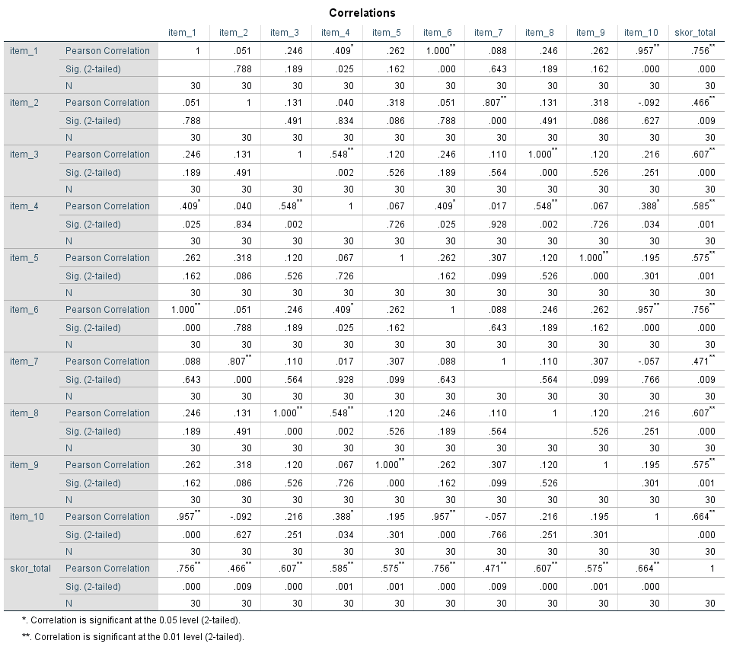
Diketahui; N= 30 pada taraf α= 0,05, diperoleh r_{tabel} =0.361.
Ketentuan 1:
Kriteria r_{hitung} > r_{tabel} maka uji item soal Valid
Kriteria r_{hitung} < r_{tabel} maka uji item soal tidak Valid

Deskriptor/Aspek Penilaian | R_{hitung} | R_{tabel} | Kriteria
Item 1 | 0.756 | 0.361 | Valid
Item 2 | 0.466 | 0.361 | Valid
Item 3 | 0.607 | 0.361 | Valid
Item 4 | 0.585 | 0.361 | Valid
Item 5 | 0.575 | 0.361 | Valid
Item 6 | 0.756 | 0.361 | Valid
Item 7 | 0.471 | 0.361 | Valid
Item 8 | 0.607 | 0.361 | Valid
Item 9 | 0.575 | 0.361 | Valid
Item 10 | 0.664 | 0.361 | Valid

Ketentuan 2:
Kriteria sig < 0,05 maka uji item soal Valid
Kriteria sig > 0,05 maka uji item soal tidak Valid

Deskriptor/Aspek Penilaian | Sig | Alfa | Kriteria
Item 1 | 0.000 | 0.05 | Valid
Item 2 | 0.000 | 0.05 | Valid
Item 3 | 0.000 | 0.05 | Valid
Item 4 | 0.001 | 0.05 | Valid
Item 5 | 0.001 | 0.05 | Valid
Item 6 | 0.000 | 0.05 | Valid
Item 7 | 0.000 | 0.05 | Valid
Item 8 | 0.000 | 0.05 | Valid
Item 9 | 0.001 | 0.05 | Valid
Item 10 | 0.000 | 0.05 | Valid

UJI REALIBILTAS KETERAMPILAN KOLABORASI
Ouput uji realibilitas item deskriptor/aspek penilaian metode Cronbach’s Alpha

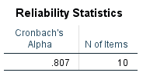
Ketentuan:
Jika perhitungan r_{hitung} > r_{tabel} 5% maka Reliabel
Jika perhitungan r_{hitung} < r_{tabel} 5% maka tidak Reliabel
Interpretasi nilai r₁₁:
R_{tabel} < 0,20 reliabilitas : Sangat Rendah
0,20 < R_{tabel} 0,40 reliabilitas : Rendah
0,40 < R_{tabel} 0,70 reliabilitas : Sedang
0,70 < R_{tabel} 0,90 reliabilitas : Tinggi
0,90 < R_{tabel} 1,00 reliabilitas : Sangat Tinggi
Kesimpulan:
Diketahui r_{tabel} 0,361, maka dapat diartikan 0,807 > 0,361 maka Reliabel dengan kategori Tinggi.
Lampiran 13. Uji Coba Keterampilan Komunikasi
No | Kode Siswa | Aspek Penilaian |  |  |  |  |  |  |  |  |  | Skor
No | Kode Siswa | 1 | 2 | 3 | 4 | 5 | 6 | 7 | 8 | 9 | 10 | Skor
1 | ADP | 3 | 3 | 3 | 3 | 3 | 3 | 3 | 2 | 3 | 3 | 29
2 | AN | 4 | 4 | 4 | 3 | 3 | 4 | 4 | 3 | 3 | 4 | 36
3 | AP | 3 | 3 | 3 | 2 | 3 | 4 | 4 | 2 | 3 | 3 | 30
4 | AM | 4 | 3 | 3 | 4 | 3 | 4 | 4 | 3 | 4 | 3 | 35
5 | ASA | 3 | 4 | 3 | 3 | 3 | 3 | 3 | 3 | 3 | 4 | 32
6 | AIP | 3 | 3 | 3 | 3 | 3 | 3 | 3 | 3 | 3 | 3 | 30
7 | AO | 5 | 5 | 4 | 3 | 4 | 5 | 5 | 3 | 5 | 5 | 44
8 | AAH | 3 | 3 | 3 | 4 | 3 | 3 | 3 | 3 | 3 | 3 | 31
9 | AS | 5 | 5 | 4 | 4 | 4 | 5 | 5 | 4 | 5 | 5 | 46
10 | AAR | 3 | 3 | 3 | 3 | 3 | 3 | 3 | 3 | 3 | 3 | 30
11 | ASA | 5 | 5 | 4 | 4 | 4 | 3 | 5 | 5 | 5 | 5 | 45
12 | DSZ | 4 | 4 | 3 | 3 | 3 | 4 | 4 | 2 | 4 | 4 | 35
13 | EPI | 3 | 3 | 3 | 3 | 3 | 3 | 4 | 3 | 3 | 3 | 31
14 | FR | 5 | 5 | 4 | 4 | 3 | 5 | 5 | 3 | 5 | 5 | 44
15 | FH | 3 | 3 | 3 | 3 | 3 | 3 | 3 | 2 | 3 | 3 | 29
16 | HSR | 4 | 4 | 4 | 3 | 3 | 4 | 4 | 3 | 4 | 4 | 37
17 | KMA | 3 | 3 | 3 | 3 | 3 | 3 | 3 | 3 | 3 | 3 | 30
18 | MAW | 5 | 5 | 3 | 3 | 3 | 5 | 5 | 4 | 5 | 5 | 43
19 | MAF | 4 | 4 | 4 | 4 | 3 | 4 | 4 | 2 | 4 | 4 | 37
20 | NES | 3 | 3 | 3 | 2 | 3 | 3 | 3 | 3 | 3 | 3 | 29
21 | NDPI | 5 | 5 | 4 | 3 | 3 | 5 | 5 | 3 | 5 | 5 | 43
22 | N | 3 | 3 | 3 | 2 | 3 | 3 | 3 | 4 | 3 | 3 | 30
23 | RKR | 4 | 4 | 4 | 3 | 3 | 4 | 3 | 3 | 4 | 4 | 36
24 | RA | 3 | 3 | 3 | 3 | 3 | 3 | 3 | 3 | 3 | 3 | 30
25 | RY | 3 | 5 | 5 | 5 | 3 | 5 | 5 | 5 | 3 | 5 | 44
26 | RR | 4 | 4 | 3 | 3 | 3 | 4 | 4 | 4 | 4 | 4 | 37
27 | RDP | 3 | 3 | 5 | 3 | 3 | 3 | 3 | 3 | 3 | 3 | 32
28 | SV | 3 | 4 | 4 | 2 | 3 | 5 | 5 | 3 | 3 | 5 | 37
29 | UAU | 4 | 5 | 3 | 3 | 4 | 4 | 2 | 3 | 4 | 3 | 35
30 | ZAU | 3 | 3 | 3 | 3 | 3 | 3 | 3 | 5 | 3 | 5 | 34

UJI VALIDITAS KETERAMPILAN KOMUNIKASI
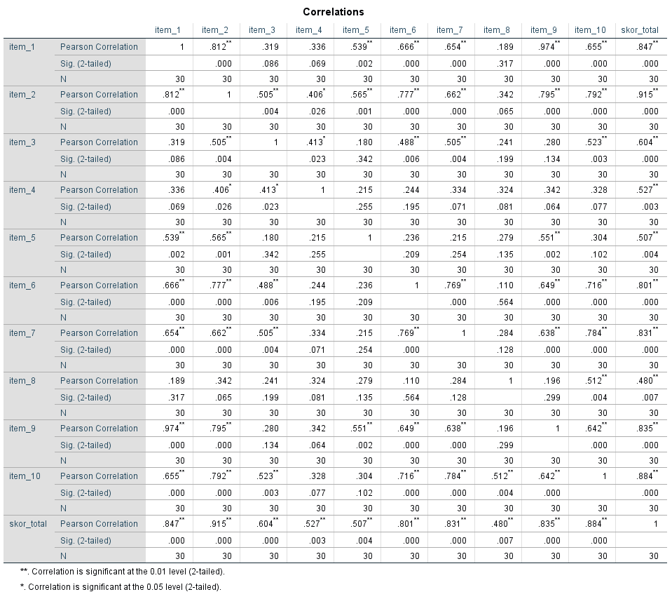
Diketahui; N= 30 pada taraf α= 0,05, diperoleh r_{tabel} =0.361.
Ketentuan 1:
Kriteria r_{hitung} > r_{tabel} maka uji item soal Valid
Kriteria r_{hitung} < r_{tabel} maka uji item soal tidak Valid

Deskriptor/Aspek Penilaian | R_{hitung} | R_{tabel} | Kriteria
Item 1 | 0.847 | 0.361 | Valid
Item 2 | 0.915 | 0.361 | Valid
Item 3 | 0.604 | 0.361 | Valid
Item 4 | 0.527 | 0.361 | Valid
Item 5 | 0.507 | 0.361 | Valid
Item 6 | 0.801 | 0.361 | Valid
Item 7 | 0.831 | 0.361 | Valid
Item 8 | 0.480 | 0.361 | Valid
Item 9 | 0.835 | 0.361 | Valid
Item 10 | 0.884 | 0.361 | Valid

Ketentuan 2:
Kriteria sig < 0,05 maka uji item soal Valid
Kriteria sig > 0,05 maka uji item soal tidak Valid

Deskriptor/Aspek Penilaian | Sig | Alfa | Kriteria
Item 1 | 0.000 | 0.05 | Valid
Item 2 | 0.000 | 0.05 | Valid
Item 3 | 0.000 | 0.05 | Valid
Item 4 | 0.003 | 0.05 | Valid
Item 5 | 0.004 | 0.05 | Valid
Item 6 | 0.000 | 0.05 | Valid
Item 7 | 0.000 | 0.05 | Valid
Item 8 | 0.007 | 0.05 | Valid
Item 9 | 0.000 | 0.05 | Valid
Item 10 | 0.000 | 0.05 | Valid

UJI REALIBILTAS KETERAMPILAN KOMUNIKASI
Ouput uji realibilitas item deskriptor/aspek penilaian metode Cronbach’s Alpha

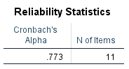
Ketentuan:
Jika perhitungan r_{hitung} > r_{tabel} 5% maka Reliabel
Jika perhitungan r_{hitung} < r_{tabel} 5% maka tidak Reliabel
Interpretasi nilai r₁₁:
R_{tabel} < 0,20 reliabilitas : Sangat Rendah
0,20 < R_{tabel} 0,40 reliabilitas : Rendah
0,40 < R_{tabel} 0,70 reliabilitas : Sedang
0,70 < R_{tabel} 0,90 reliabilitas : Tinggi
0,90 < R_{tabel} 1,00 reliabilitas : Sangat Tinggi
Kesimpulan:
Diketahui r_{tabel} 0,361, maka dapat diartikan 0,773 > 0,361 maka Reliabel dengan kategori Tinggi.

Lampiran 14. Hasil Olahan Data Posttest Keterampilan Kolaborasi
UJI NORMALITAS KETERAMPILAN KOLABORASI
Ouput uji normalitas sebagai berikut:
Tests of Normality
 | Kelas | Kolmogorov-Smirnovª |  |  | Shapiro-Wilk
 | Kelas | Statistic | df | Sig. | Statistic | df | Sig.
Nilai Siswa | Kelas Eksperimen | .139 | 32 | .118 | .941 | 32 | .082
Nilai Siswa | Kelas Kontrol | .142 | 32 | .101 | .963 | 32 | .338
a. Lilliefors Significance Correction

Berdasarkan hasil output uji normalitas diatas pada kelas eksperimen, nilai signifikansi untuk keterampilan kolaborasi adalah 0,118 > 0,05. Hal ini menunjukkan bahwa data keterampilan kolaborasi pada kelas eksperimen berdistribusi normal. Begitu pula pada kelas kontrol, nilai signifikansi adalah 0,101 > 0,05, yang berarti data keterampilan kolaborasi pada kelas kontrol berdistribusi normal.
UJI HOMOGENITAS KETERAMPILAN KOLABORASI
Ouput uji homogenitas sebagai berikut:
Test of Homogeneity of Variances
 |  | Levene Statistic | df1 | df2 | Sig.
Nilai Siswa | Based on Mean | 2.887 | 1 | 62 | .094
Nilai Siswa | Based on Median | 2.244 | 1 | 62 | .139
Nilai Siswa | Based on Median and with adjusted df | 2.244 | 1 | 58.939 | .139
Nilai Siswa | Based on trimmed mean | 2.921 | 1 | 62 | .092

Berdasarkan output hasil uji homogenitas keterampilan kolaborasi menunjukkan nilai signifikansi sebesar 0.094 > 0.05, dapat disimpulkan bahwa variansi antara kedua kelompok (kelas eksperimen dan kelas kontrol) adalah homogen atau seragam. Dengan demikian, data keterampilan kolaborasi siswa tidak menunjukkan perbedaan yang signifikan dalam hal variansi antara kedua kelompok
UJI HIPOTESIS KETERAMPILAN KOLABORASI
Ouput uji hipotesis sebagai berikut:
Independent Samples Test
 |  | Levene's Test for Equality of Variances |  | t-test for Equality of Means
 |  | F | Sig. | t | df | Sig. (2-tailed) | Mean Difference | Std. Error Difference | 95% Confidence Interval of the Difference
 |  |  |  |  |  |  |  |  | Lower | Upper
Nilai Siswa | Equal variances assumed | 2.887 | .094 | 2.352 | 62 | .022 | 1.625 | .691 | .244 | 3.006
Nilai Siswa | Equal variances not assumed |  |  | 2.352 | 58.853 | .022 | 1.625 | .691 | .242 | 3.008

Nilai t_{hitung} > t_{tabel} (2.353 > 1.670) dan diperoleh nilai sig (2-tailed) pada keterampilan kolaborasi siswa adalah 0.022 < 0.05 maka untuk Hipotesis 1 yaitu Ho ditolak dan Ha diterima.

Lampiran 15. Hasil Olahan Data Posttest Keterampilan Komunikasi
UJI NORMALITAS KETERAMPILAN KOMUNIKASI
Ouput uji normalitas sebagai berikut:
Tests of Normality
 | KELAS | Kolmogorov-Smirnovª |  |  | Shapiro-Wilk
 | KELAS | Statistic | df | Sig. | Statistic | df | Sig.
NILAI | Kelas Eksperimen | .127 | 32 | .200* | .931 | 32 | .042
NILAI | Kelas Kontrol | .142 | 32 | .101 | .945 | 32 | .105
*. This is a lower bound of the true significance.
a. Lilliefors Significance Correction

nilai signifikansi adalah 0,200 > 0,05, menandakan bahwa data keterampilan komunikasi pada kelas eksperimen berdistribusi normal. Sementara itu, pada kelas kontrol, nilai signifikansi adalah 0,101 > 0,05, yang menunjukkan bahwa data keterampilan komunikasi pada kelas kontrol berdistribusi normal.
UJI HOMOGENITAS KETERAMPILAN KOMUNIKASI
Ouput uji homogenitas sebagai berikut:
Test of Homogeneity of Variances
 |  | Levene Statistic | df1 | df2 | Sig.
NILAI | Based on Mean | .121 | 1 | 62 | .729
NILAI | Based on Median | .123 | 1 | 62 | .727
NILAI | Based on Median and with adjusted df | .123 | 1 | 61.765 | .727
NILAI | Based on trimmed mean | .133 | 1 | 62 | .717

Nilai signifikansinya sebesar 0.729 > 0.05, yang berarti homogen atau tidak ada perbedaan yang signifikan dalam variansi antara kedua kelompok (kelas eksperimen dan kelas kontrol).
UJI HIPOTESIS KETERAMPILAN KOMUNIKASI
Ouput uji hipotesis sebagai berikut:
Independent Samples Test
 |  | Levene's Test for Equality of Variances |  | t-test for Equality of Means
 |  | F | Sig. | t | df | Sig. (2-tailed) | Mean Difference | Std. Error Difference | 95% Confidence Interval of the Difference
 |  |  |  |  |  |  |  |  | Lower | Upper
NILAI | Equal variances assumed | .121 | .729 | 3.373 | 62 | .001 | 2.063 | .611 | .840 | 3.285
NILAI | Equal variances not assumed |  |  | 3.373 | 61.528 | .001 | 2.063 | .611 | .840 | 3.285

Nilai t_{hitung} > t_{tabel} (2.597 > 1.670) dan diperoleh nilai sig (2-tailed) pada keterampilan kolaborasi siswa adalah 0.001 < 0.05 maka untuk Hipotesis 2 yaitu Ho ditolak dan Ha diterima.

Lampiran 16. Tabel Nilai Distibusi R_{tabel} sig 5%
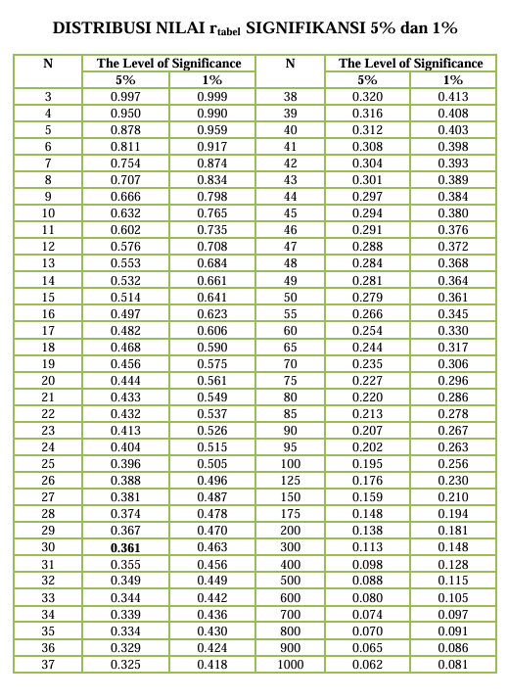

Lampiran 17. Tabel Distribusi T_{tabel}
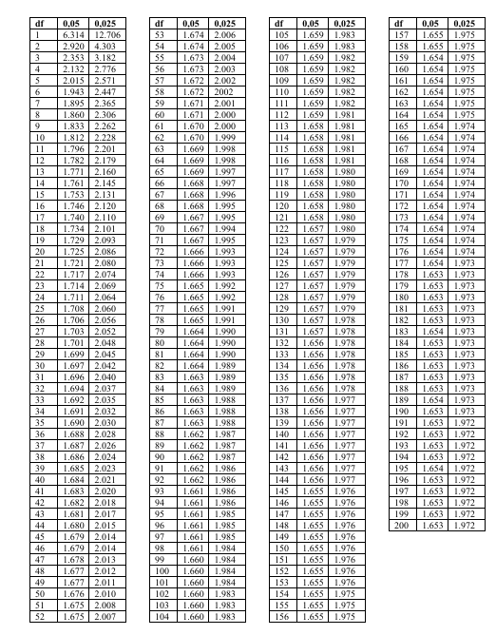
kolom df baris aqual variances menunjukan nilai 62 pada taraf 5%, nilai df =62 berfungsi untuk mencari besarnya t_{tabel}, didapat nilai sebesar 1.670.
Lampiran 18. Perbaikan Seminar Proposal Tesis
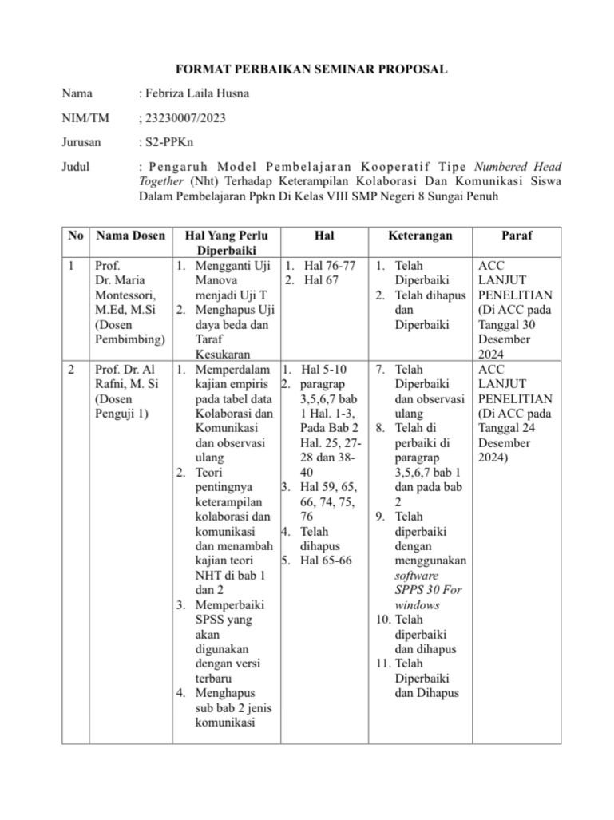

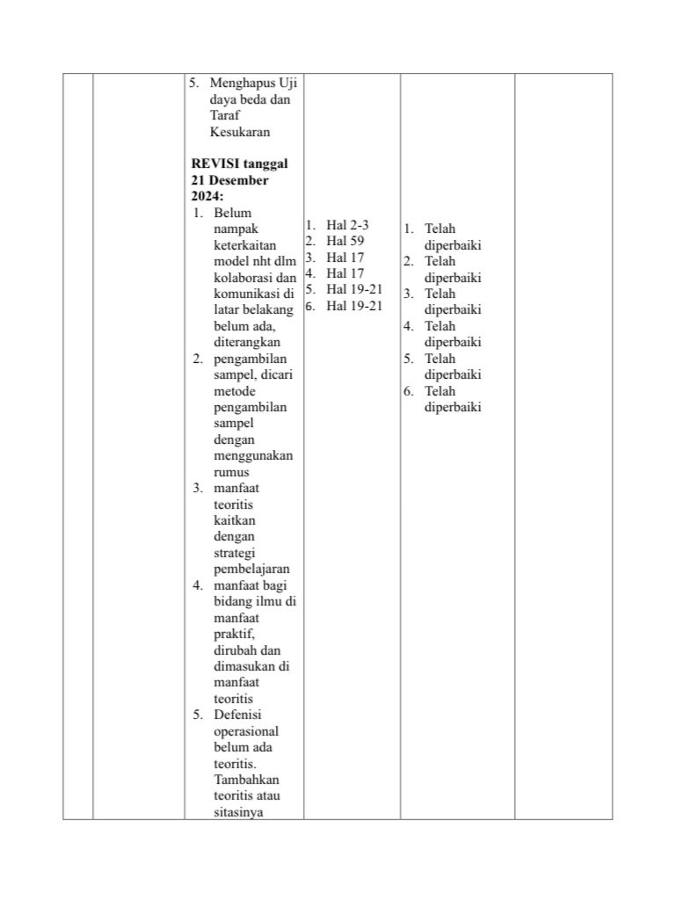

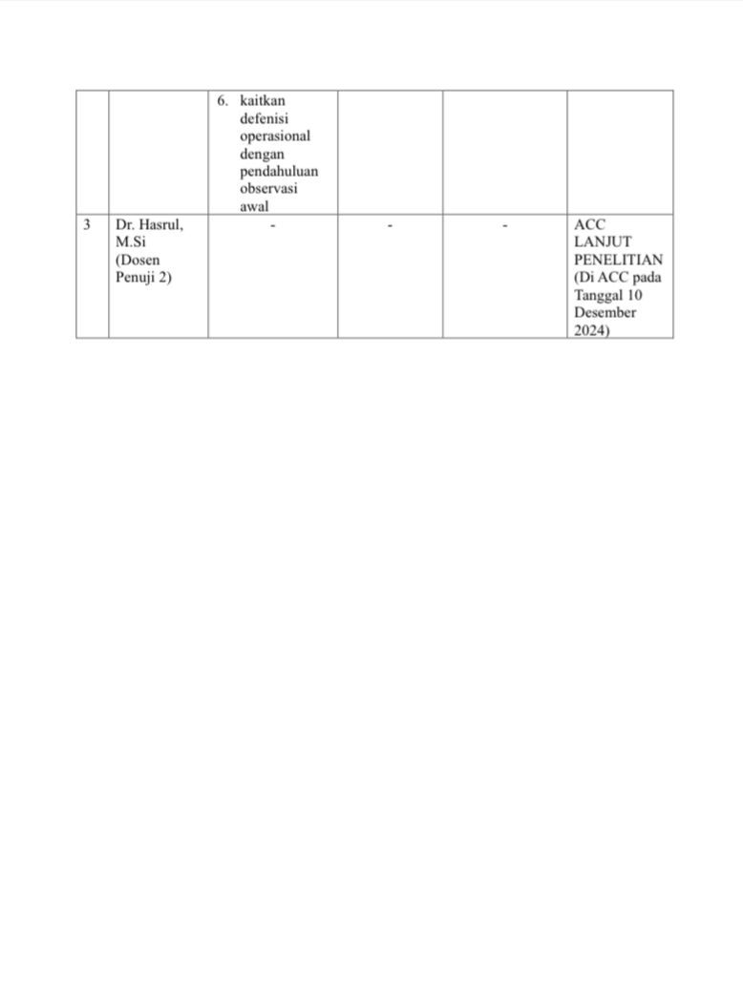
Lampiran 20. Surat Observasi
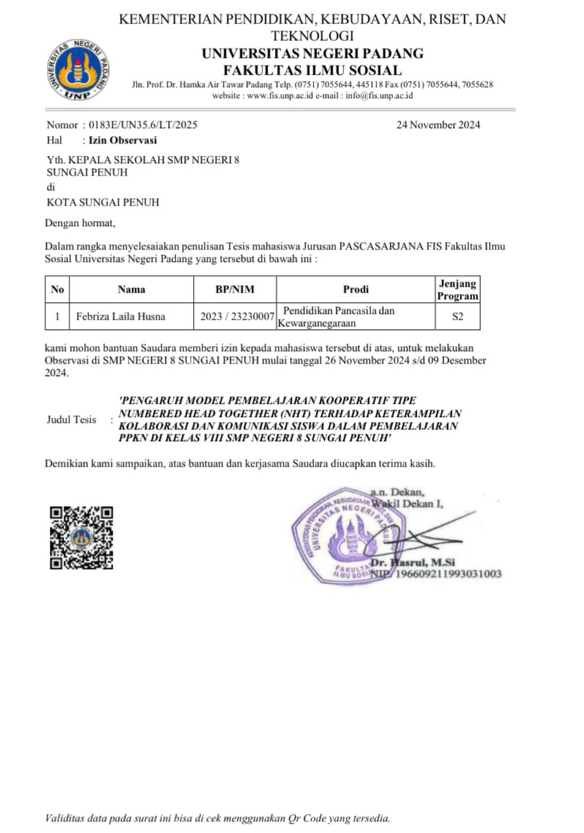

Lampiran 21. Surat Izin Penelitian dari FIS untuk SMPN 8 Sungai Penuh
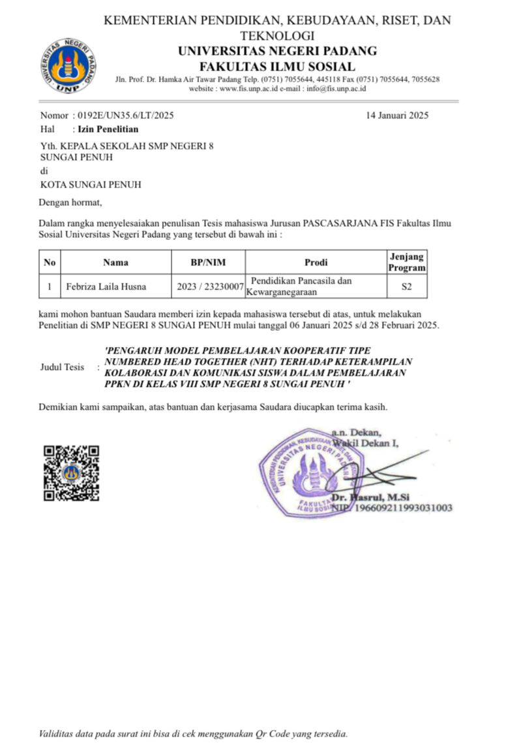

Lampiran 22. Surat Izin Penelitian dari FIS untuk KESBGANPOL
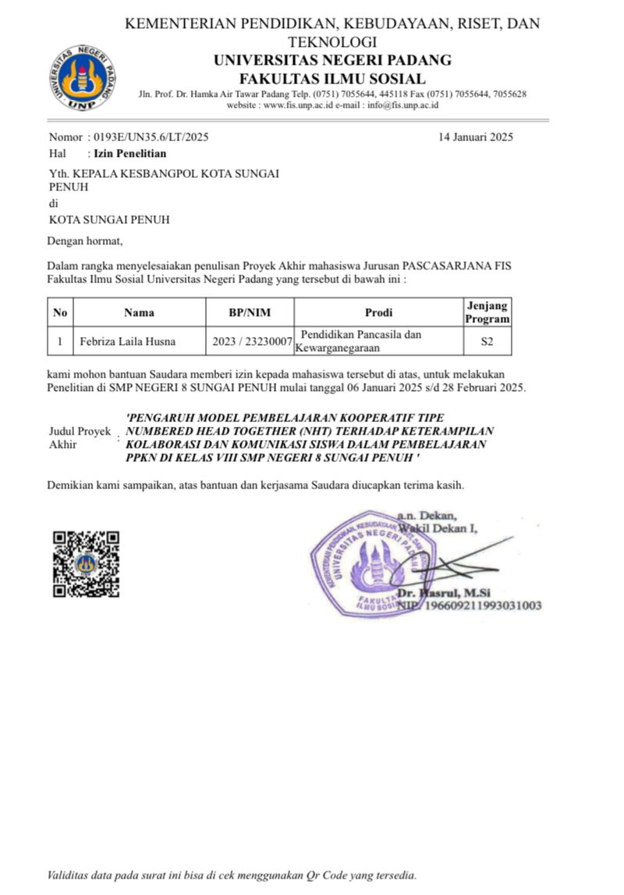

Lampiran 23. Surat Izin Penelitian dari FIS untuk Dinas Pendidikan Sungai Penuh
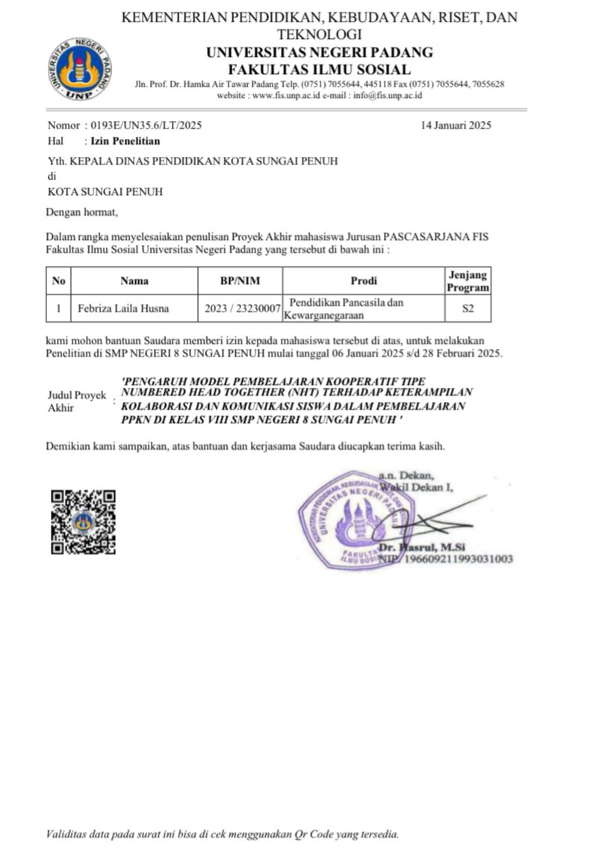

Lampiran 25. Surat Balasan Penelitian dari KESBANGPOL
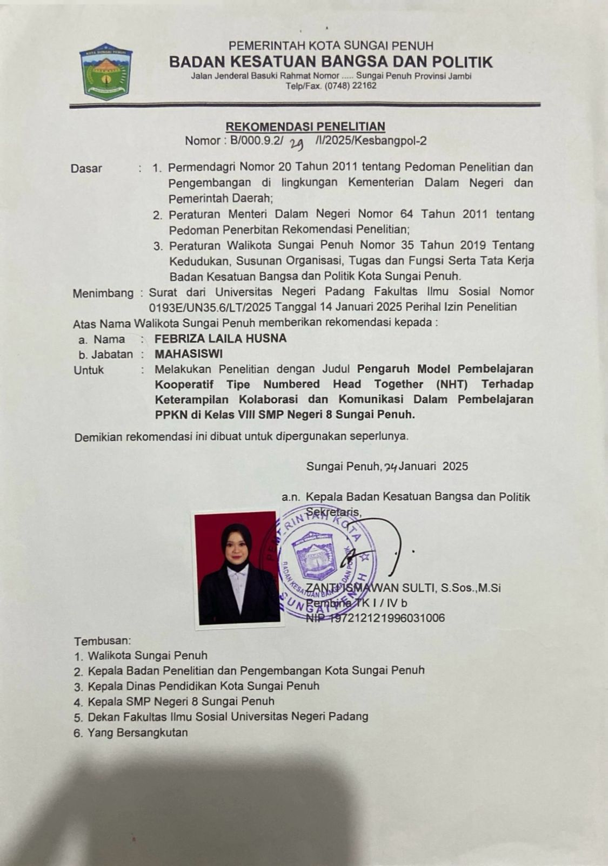

Lampuran 26. Surat Balasan Penelitian dari Dinas Pendidikan Sungai Penuh
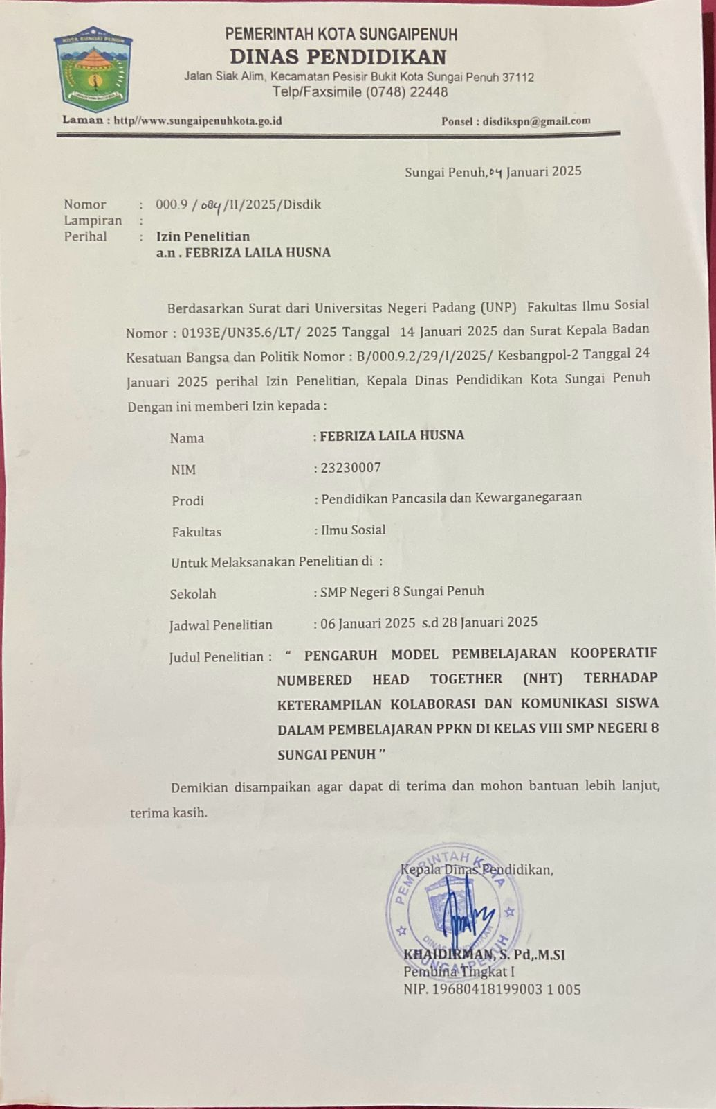
Lampiran 27. Surat Balasan Penelitian dari SMP Negeri 8 Sungai Penuh
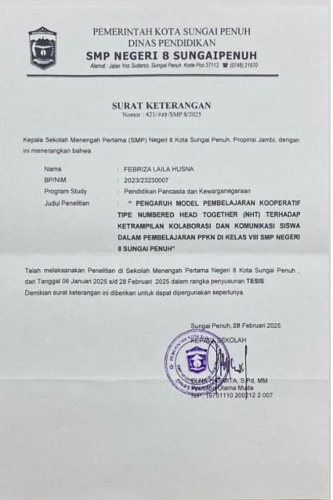
Lampiran 28. Dokumentasi
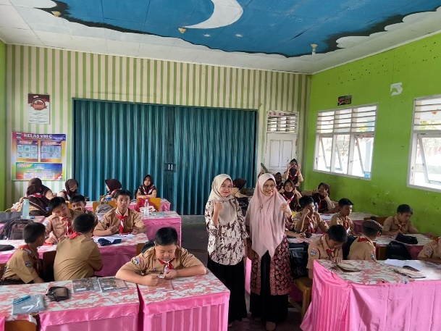 | 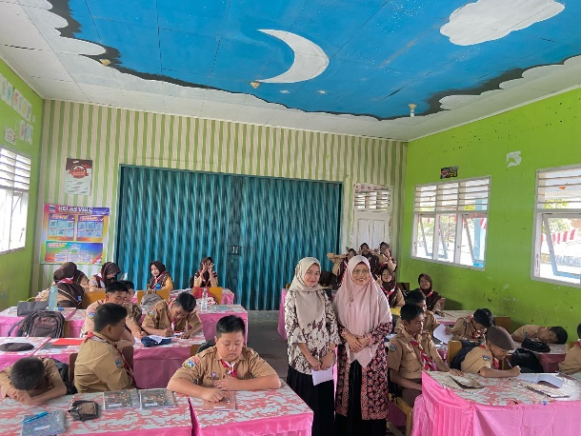
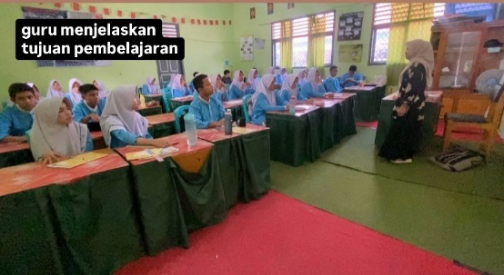 | 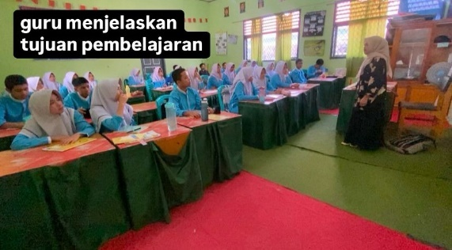
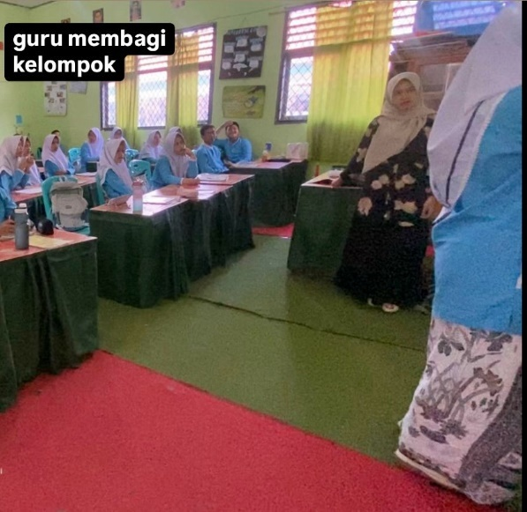 | 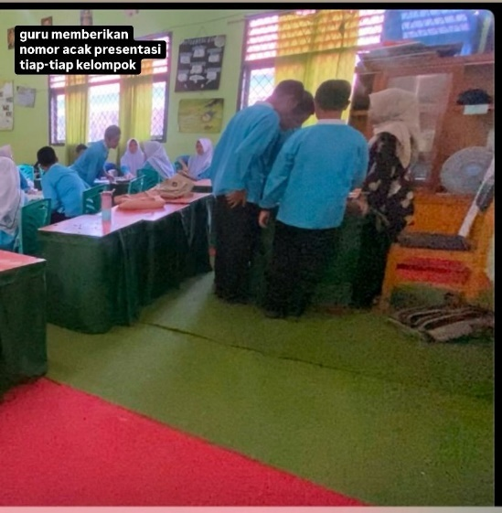
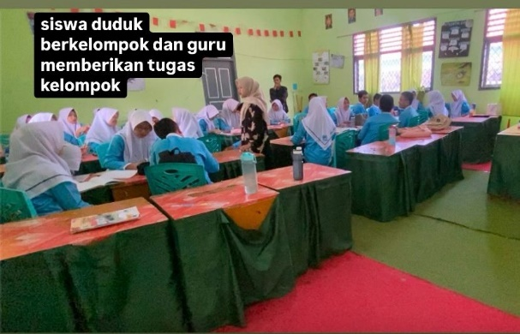 | 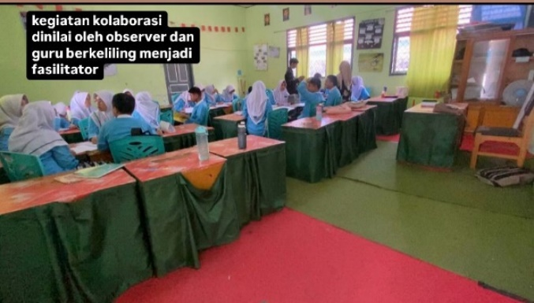
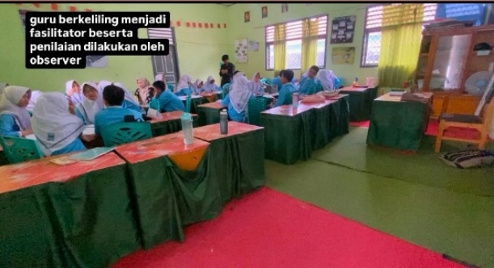 | 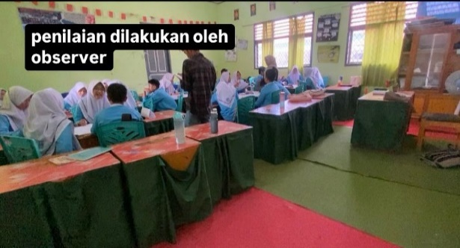
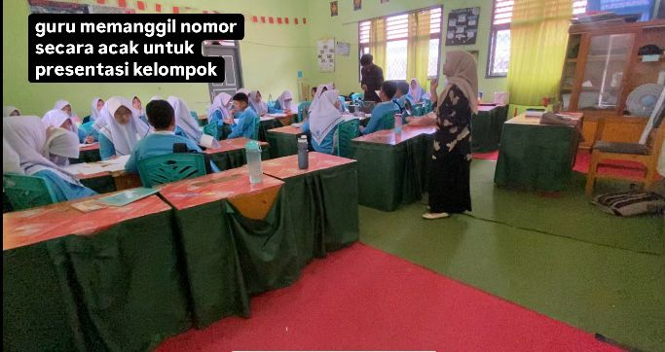 | 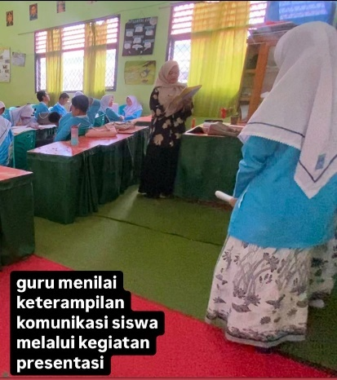
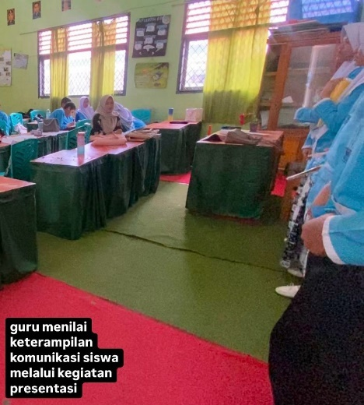 | 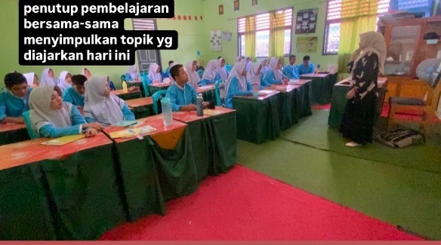
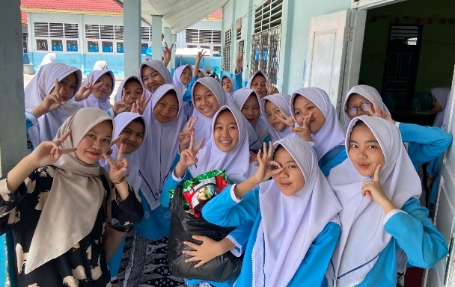 | 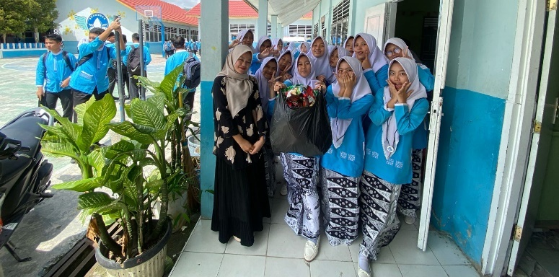
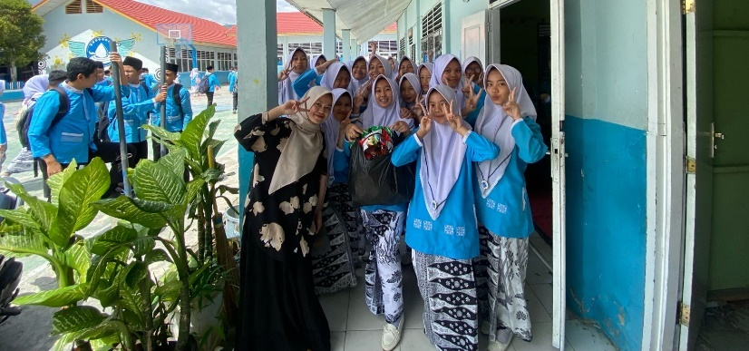 | 